МИНИСТЕРСТВО СЕЛЬСКОГО ХОЗЯЙСТВА РОССИЙСКОЙ ФЕДЕРАЦИИ
КУБАНСКИЙ ГОСУДАРСТВЕННЫЙ АГРАРНЫЙ УНИВЕРСИТЕТ
Факультет прикладной информатики
Кафедра информационных систем

Методические указанию по созданию
веб-интерфейса документа «доверенность»
(Django+postgresql)

Исполнитель: Дубровин В.А.,
Гарькуша А.Д.
факультет "Прикладная информатика",
учебная группа ПИ2301, ПИ2302,
Руководитель: Кондратьев В.Ю.

Краснодар 2025

СОДЕРЖАНИЕ

1 Вводная информация 3
2 Основной блок информации 5
3 Реализация документа «Доверенность» 10

Методические указания. Знакомство с python и Django

Вводная информация

Python — высокоуровневый язык программирования общего назначения с динамической строгой типизацией и автоматическим управлением памятью, ориентированный на повышение производительности разработчика, читаемости кода и его качества, а также на обеспечение переносимости написанных на нём программ. Язык является полностью объектно-ориентированным в том плане, что всё является объектами. Необычной особенностью языка является выделение блоков кода пробельными отступами. Синтаксис ядра языка минималистичен, за счёт чего на практике редко возникает необходимость обращаться к документации.
Самый популярный и распространенный веб-фреймворк для разработки полномасштабных сайтов является Django.
Django – веб-фреймворк для разработки быстрых и безопасных веб-приложений и сайтов на языке Python. Основная цель – помочь разработчикам создавать серверную часть сайтов. Django нужен для того, чтобы упростить процесс разработки веб-сайта. Вместо того, чтобы создавать каждую часть сайта с нуля, разработчики могут использовать Django, чтобы получить уже готовые компоненты и функциональность.
Django имеет много полезных функций, которые помогают создавать веб-сайты:
- настроенный веб-сервер для обработки запросов от пользователей к веб-сервису
- готовые механизмы для авторизации пользователей
- простые шаблоны веб-страниц
- административный интерфейс для управления контентом сервиса – наполнение, изменения, обновления документа.

Основной блок информации

Мы полагаем, что более 50% читающих данные методические указания так или иначе сталкивались с этим языком, а не которые, может быть, уже являются профессиональными разработчиками Python в силу его популярности. По этой причине мы очень кратко рассмотрим синтаксис языка в виде следующей таблицы (табл. 1):
№ | Действие | Шаблон синтаксиса | Пример
 | Сумма | A+B | 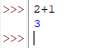
 | Разность | A-B | 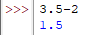
 | Произведение | A*B | 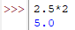
 | Деление | A/B | 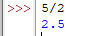
 | Возведение в степень | A**B | 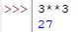
 | Конкатенация | S1+S2 | 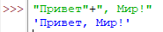
 | Присвоение значения переменной | a = n, где а – переменная, а n - значение переменной | a=5  print(a)  <<5
 | Ввод значения из консоли | a = input(), где а – переменная | a=input()  print(a)  >>5  <<5
 | Ввод значения из консоли с проверкой типа | a = int(input()), где а – переменная | 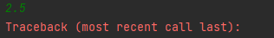
 | Вывести в консоль | print(n), где n – любое значение переменной | 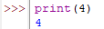
 | Условие | if Условие:  Блок_инструкций_1  else:  Блок_инструкций_2 | if 5>2:  print ("Да")  else:  print("Нет")  <<Да
 | Оператор сравнения «больше» | 5>2 | true
 | Оператор сравнения «меньше» | 5<2 | false
 | Оператор сравнения «больше либо равно» | 5>=2 | true
 | Оператор сравнения «меньше либо равно» | 5<=2 | false
 | Оператор сравнения «равенство» | 5==2 | false
 | Оператор сравнения «не равно» | 5!=2 | true
 | Логический оператор «И» | and | if 5>2 and 5>3:  print("Да")
 | Логический оператор «ИЛИ» | or | if 5>2 or 5>3:  print("Да")  <<Да
 | Список | list = [<значение 1>, <значение 2>], где list – произвольное значение переменной, а
 | Цикл While | while Условие:  Блок_инструкций | a=5  b=3  while a>b:  print("Да")  a=a-1  <<Да  <<Да
 | Цикл For (с 1 границей диапазона) | f=4  for a in range(f):  print(a) | f=3  for a in range(f):  print(a)  <<0  <<1  <<2
 | Цикл For (с 2 границами диапазона) | f=4  b=6  for a in range(f,b):  print(a) | f=4  b=6  for a in range(f,b):  print(a)  <<4  <<5
 | Функция | def (parametrs):  print(parametrs) | parametr = 5  def func(parametr):  print(parametr)  func(parametr)  <<5

Остальная половина читающих навряд ли сталкивалась с веб-фреймворком Django, поэтому необходимо получить знания и навык разработки
Django использует ORM (Object-Relational Mapping) – позволяет работать с базой данных, используя Python код вместо SQL.
Пример:
Получение набора записей через модель базы данных, здесь формируется запрос к базе данных с помощью ORM прослойки
query = Artist.select()
print(query)
# SELECT "t1"."ArtistId", "t1"."Name" FROM "Artist" AS "t1"

Полезно будет добавить дополнительные параметры, уточняющие запрос, они очень похожи на SQL инструкции:
query = Artist.select().where(Artist.artist_id < 10).limit(5).order_by(Artist.artist_id.desc())
print(query)
# SELECT "t1"."ArtistId", "t1"."Name" FROM "Artist" AS "t1" WHERE ("t1"."ArtistId" < 10) ORDER BY "t1"."ArtistId" DESC LIMIT 5

Для полного понимания как происходит работа ORM можно просмотреть на рисунке
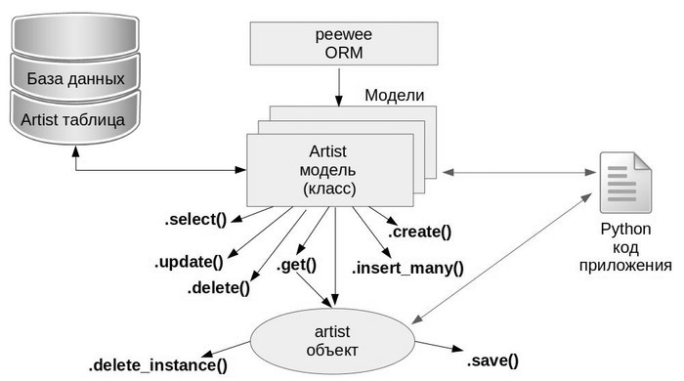
Пример работы ORM в проекте

Также можно описать это в виде таблицы
ORM концепция | Концепция базы данных
Класс модели | Таблица базы данных
Поле экземпляра (атрибут объекта) | Колонка в таблице базы данных
Экземпляр модели (объект) | Строка в таблице базы данных

Далее идет Админ панель – готовая панель управления для администрирования приложениями
Пример реализации админ панели
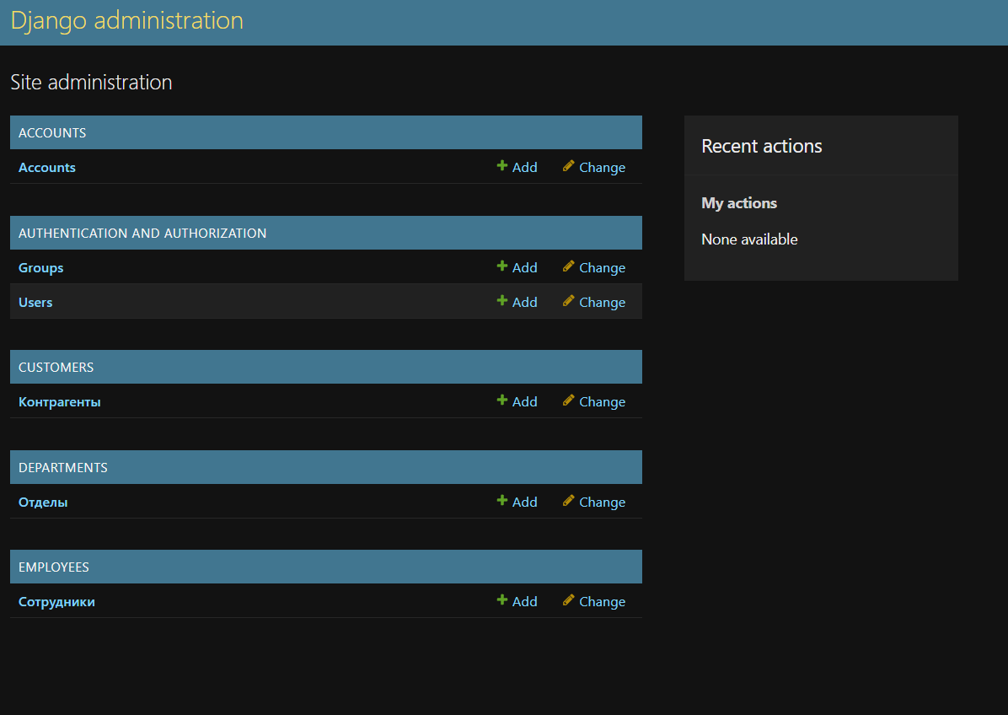
Пример реализации Админ панели
Далее стоит рассмотреть удобную маршрутизацию url и шаблонизацию – маршрутизация — это своего рода система для управления URL-адресами, шаблонизация необходима для генерации HTML.
Простой пример реализации URL маршрутизации
from django.contrib import admin
from django.urls import path, include

urlpatterns = [
path('admin/', admin.site.urls),
path('customers/', include('customers.urls')),
path('accounts/', include('accounts.urls')),
path('departments/', include('departments.urls')),
path('employees/', include('employees.urls')),
]

Далее для полного погружения создадим проект для документа «Доверенность»

Реализация документа «Доверенность»

Для начала займемся установкой PostgreSQL. Перейдите на сайт https://www.enterprisedb.com/downloads/postgres-postgresql-downloads, выберите последнею версию PostgreSQL, скачайте установщик. После запустите установщик, перед вами откроется мастер установки, как на рисунке 1.
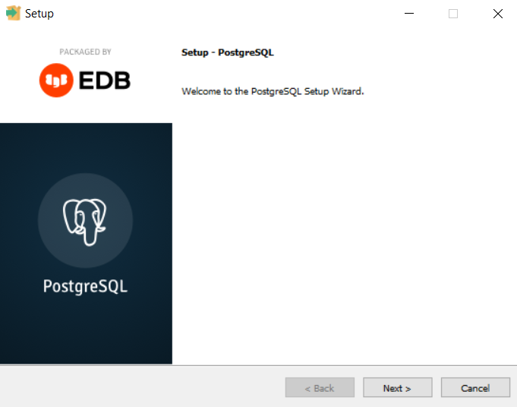
Рисунок 1. Мастер установки PostgreSQL
Нажимаем “Next”. Оставляем путь установки по умолчанию. Далее выбираем пакеты PostgreSQL Server, Command Line Tools и pgAdmin4, как на рисунке 2.
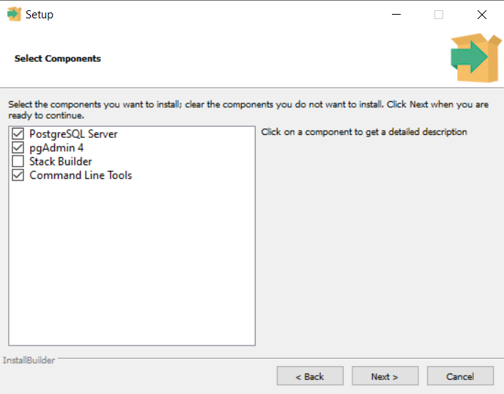
Рисунок 2. Выбор пакетов для установки.
Нажимаем “Next”, оставляем путь для даты по умолчанию. Далее выбираем пароль для супер-юзера – для нашей БД хватит и простого admin. Делаем как на рисунке 3.
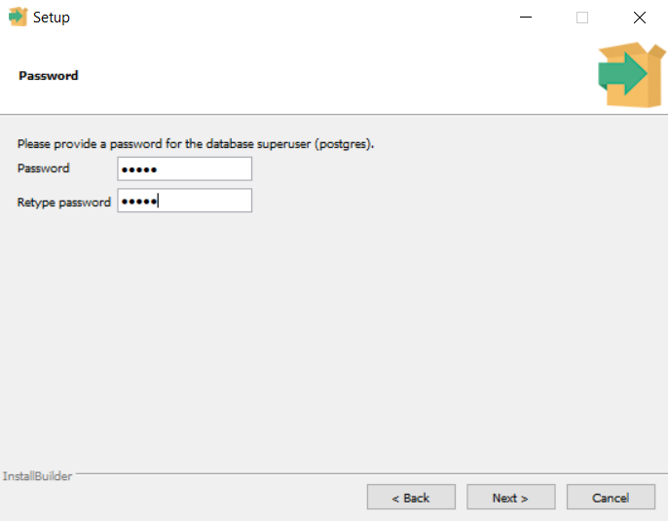
Рисунок 3. Ввод пароля для супер-юзера.
Нажимаем “Next”. Оставляем порт по умолчанию. Нажимаем “Next”. Locate оставляем по умолчанию. Нажимаем “Next”. Ждем установки PostgreSQL и pgAdmin4. После установки зайдите в поиск, найдите pgAdmin4 и запустите его. Откройте Servers, затем базу данных postgres. Введите пароль от супер-юзера (admin). Если вас пропустило и все запустилось без ошибок – все работает отлично! В будущем вы создадите свою БД, подключитесь к ней через Python приложение и будете добавлять, обновлять, и удалять данные.

Теперь перейдем на официальный сайт Python и скачаем установочный сайт (рис. 4):
https://www.python.org/downloads/
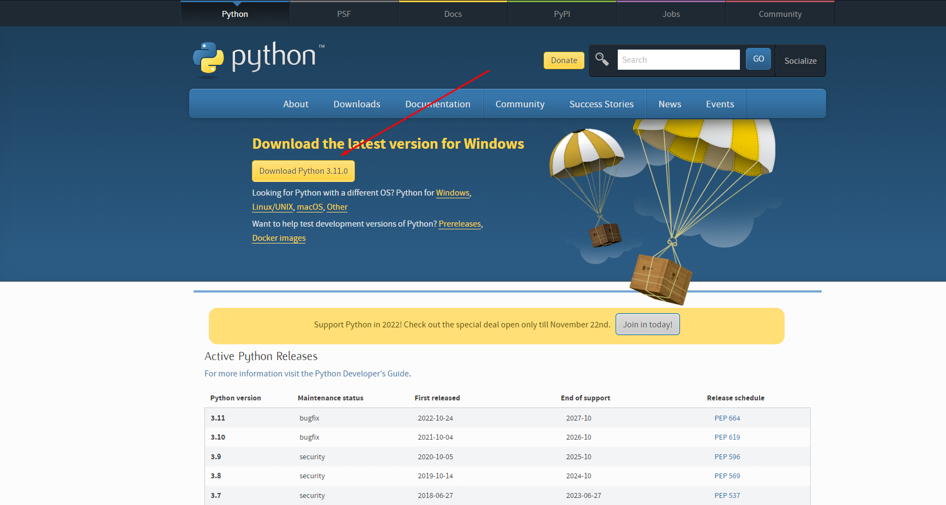
Рисунок 4. — Сайт Python

Актуальная версия при написании данных методических указаний – 3.13.0.
По загрузке откройте файл. Вы можете выбрать автоматическую установку либо ручную (рис. 5):
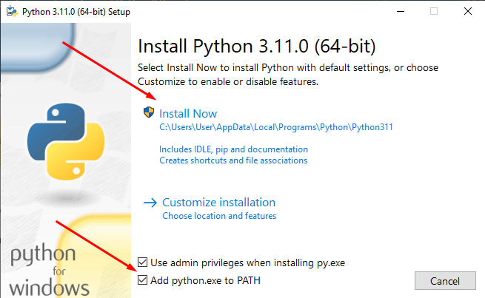
Рисунок 5 — Установщик Python
Далее перейдем на сайт и загрузим VS code (рис. 6):

https://code.visualstudio.com/download


Рисунок 6. — Сайт vs code

По завершении установок, перейдем в VS Code, выполним сочетание клавиш shift+ctrl+N и выберем необходимую директорию, в которой реализуем документ.
Далее необходимо создать терминал, сделать это можно двумя способами:
1. Сочетанием клавиш ctrl+shift+`
2. Через пункт навигации Vs Code
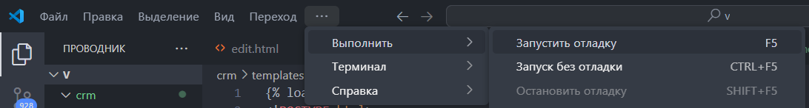
Рисунок 7 – создание терминала
Далее необходимо загрузить Django, воспользуемся командой pip install django, также для работы с PostgreSQL необходимо выполнить команду pip install psycopg2-binary. Далее установив зависимости командой django-admin startproject crm создадим проект.
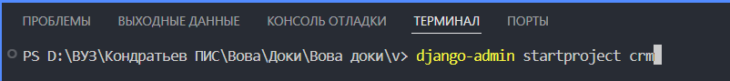
Рисунок 8 – создание проекта для Доверенности
Далее можно увидеть такую структуру проекта:
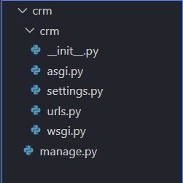
Рисунок 9 – Структура проекта crm
Далее перед разработкой необходимо разобраться что за файлы создал Django:
Файл __init__.py – остается пустым всегда по умолчанию, это необходимо для того, чтобы инициализировать папку проекта.
Файл asgi.py – это файл конфигурации, который отвечает за обработку асинхронных веб-запросов, поддерживает WebSoсket, длительный опрос и другие протоколы.
Файл settings.py – самый важный файл всего проекта, который отвечает за настройку всего проекта, в котором указывается путь до папки проекта, секретный ключ проекта, разрешенные порты, установленные приложение и прочие. Для полного ознакомления можно прочитать официальную документацию https://docs.djangoproject.com/en/5.1/topics/settings/
Перейдем в файл settings.py и найдем эту строку комментария

# Static files (CSS, JavaScript, Images)
# https://docs.djangoproject.com/en/5.1/howto/static-files/

После 2 комментария добавьте этот код
STATIC_URL = 'static/'
STATICFILES_DIRS = [
os.path.join(BASE_DIR, 'static'), # основная папка static
os.path.join(BASE_DIR, 'crm/static'), # если static внутри приложения
]

Файл urls.py – отвечает за маршрутизацию проекта, иначе говоря роутер, но важный момент стоит отметить, что в каждом приложении создается свой urls приложения, в процессе разработки получится увидеть.
Файл wsgi.py – это файл, который содержит выдаваемый объект приложения (callble) для веб-серверов, поддерживающих стандарт web server gateway interface.
Файл manage.py являет по сути универсальным ключом проекта, который позволяет не на прямую работать с настройками, а через него, далее он будет неоднократно использоваться.
Приступим к реализации справочников для документа, всего участвовать будут 8 справочников для реализации документа.
Далее с помощью команд создадим эти справочники
py manage.py startapp accounts
py manage.py startapp customers
py manage.py startapp departments
py manage.py startapp employees
py manage.py startapp organizations
py manage.py startapp positions
py manage.py startapp products
py manage.py startapp units
py manage.py startapp proxies
Разберем подробнее команды, важно выполнять по одной команде, а не все сразу, также обратим внимание, что можно писать команду сокращая слово python до py, но пользователям MacOS придется писать, полностью указывая версию python3.
Можно увидеть, что команда начинается с manage.py, при ее использовании происходит следующее, файл manage.py на котором построен весь проект, может производить широкий функционал, в данном примере видно, что менеджер проекта создает приложения, которые будут строить наш проект. Далее можно будет увидеть использование manage.py.
Команда startapp отвечает за создание приложения в Django проектах, все сервисы в Django – приложения, по сути, это является архитектурой Django, далее через пробел указывается наименование приложения во множественном числе (это не обязательный момент, но считается хорошим тоном).
Рассмотрим какие приложения мы создали:
Accounts – справочник счетов.
Customers – справочник клиентов.
Department – справочник отделов.
Employees – справочник работников.
Organizations – справочник организаций.
Positions – справочник должностей.
Products – справочник продукции.
Units – справочник единицы измерения.
Proxies – это сам документ «Доверенность», которое также является приложением, как и справочники.
Посмотрим на нашу структуру проекта
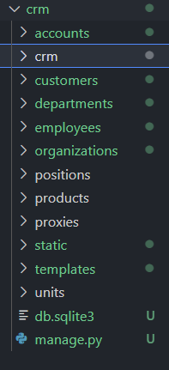
Рисунок 10 – Структура проекта после создания приложений
На данный момент папок templates и static у Вас быть не должно, они появятся позже по ходу реализации.
После создания справочников необходимо изменить файл settings.py добавив новые приложение в уже установленные
INSTALLED_APPS = [
'django.contrib.admin',
'django.contrib.auth',
'django.contrib.contenttypes',
'django.contrib.sessions',
'django.contrib.messages',
'django.contrib.staticfiles',
'accounts',
'customers',
'departments',
'employees',
'organizations',
'positions',
'products',
'units',
'proxies',
]
Важно отметить, что без добавления приложений в INSTALLED_APPS они не будут отображаться на сайте.
Далее давайте рассмотрим какие приложения у нас создались, рассмотрим на примере с продукцией
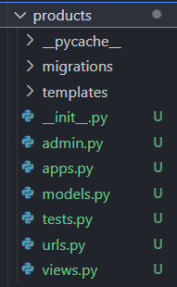
Рисунок 11 – структура папок приложения Products
У Вас также будут отсутствовать папки templates в каждом приложении, это нормально, мы их также добавим позже, файл urls.py также будет отсутствовать так как он не является файлом по умолчанию. Папка migrations создается автоматически после первого создания миграций и их применения.
Давайте разберем что какой файл делает:
__init__.py – всегда остается пустым, для инициализации приложения, по сути его наличие говорит python и Django, что products существует.
аdmin.py – отвечает за административное отображение в нем мы будем регистрировать наши модели, о которых поговорим позже.
apps.py – файл приложения, в котором прописаны конфигурации приложения, его можно ккастомизировать, но не желательно.
models.py – файл с моделями приложения, модели – отражают поведение и хранение данных в базе данных, то как они будут храниться, с какими типами и связями. 60% работы в Django происходит именно в models.py
test.py – встроенный файл для тестирования работы приложения, по принципе unittest которые при жедании можно изучить.
urls.py – файл с url адресами приложения, как говорилось ранее у нас есть urls всего проекта, где мы указываем url адрес любого приложения, а в urls приложений мы указываем уже явную адресацию, например чтобы создать продукт мы в urls.py будем писать /create/, а в urls.py проекта напишем /products, после чего когда мы запустим сервер, проект поймет, что у нас есть приложение products и мы можем перейти по нему, когда перешли можем видеть страницу с продуктами, и при необходимости создать новый увидим в адресной строке localhost:3000/products/create.
views.py – это файл с функциональностью приложения, строиться views по 2 основным паттернам CBV или FBV. Class based views – это паттерн, который строиться из классов, которые могут наследоваться от множества классов и миксинов, но все CBV берут начало от класса View. Function based views – это паттерн, который представляется на основе функций Python, они принимают объект запроса и возвращают объект ответа. Они представляют простой механизм для определения представлений и просты в понимании и использовании.
Также создается еще дополнительно вручную файл forms.py – это файл с формами приложения, на которые можно опираться при написании views, они полезны для реализации валидации, редактирования или создания, но на данном курсе рассмотрен не будет.
Создадим в каждом приложении папку templates, а в ней еще одну папку с наименованием приложения, это правильный подход к реализации Django проекта, такой принцип называется MTV – model templates views, templates – шаблоны нашего проекта, в котором будет находиться frontend часть сайта, также создадим папку в проекте static и templates, в папке static создаем папку css, а в css файл styles.css, в папке templates создадим base.html файл, который будет основой сайта, а также еще папку includes, в ней создадим два файла _navbar.html и _sidenav.html они нужны будут для красивого и удобного отображения навигации.
После всех созданий структура проекта должна будет выглядеть вот так:
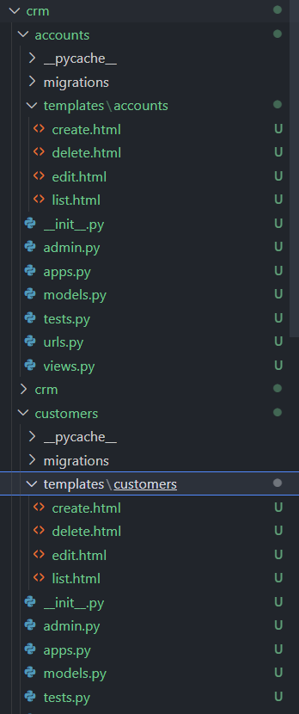
Рисунок 12 – структура проекта crm
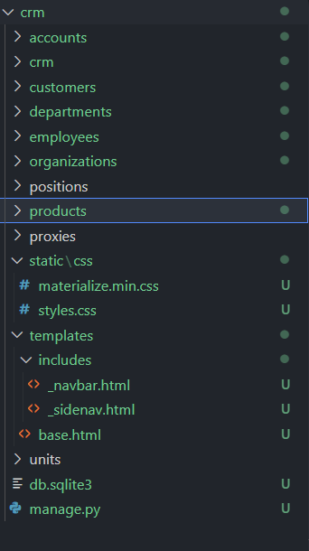
Рисунок 13 – структура проекта
Можно заметить, что на рисунке 13 не все приложения, так как объемная структура получается, но по аналогии должно быть понятно, какие папки создали, также можно заметить, что у приложений в templates/<наименование приложения> идут файлы create.html, delete.html, edit.html, list.html теперь нужно добавить эти файлы, после всех добавлений ваши приложения должны будут выглядеть как на рисунках ниже
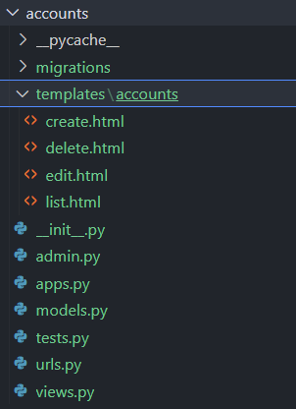
Рисунок 14 – структура приложения accounts
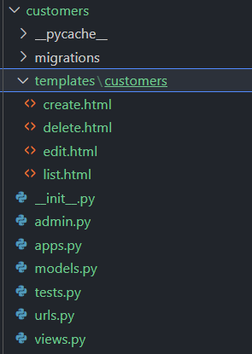
Рисунок 15 – структура приложения customers
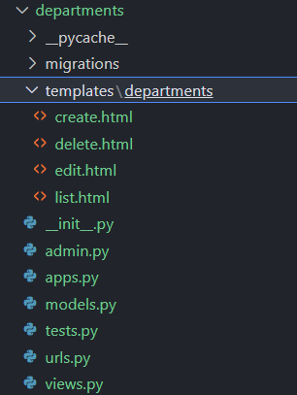
Рисунок 16 – структура приложения departments
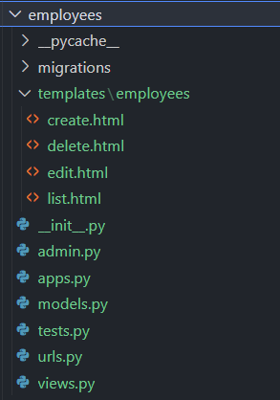
Рисунок 17 – структура приложения employees
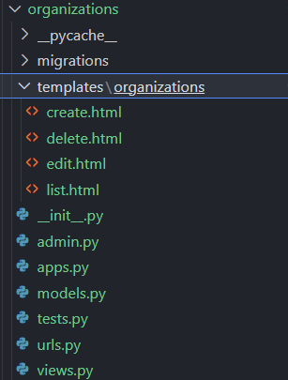
Рисунок 18 – структура приложения organizations
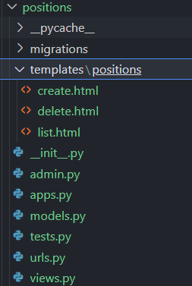
Рисунок 19 – структура приложения positions

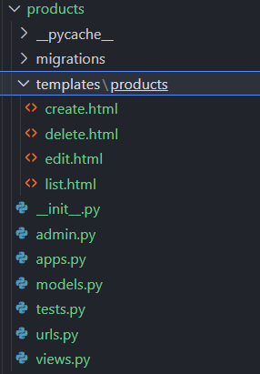
Рисунок 20 – структура приложения products
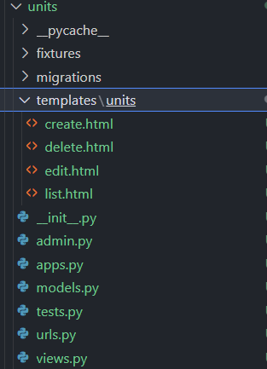
Рисунок 21 – структура приложения units
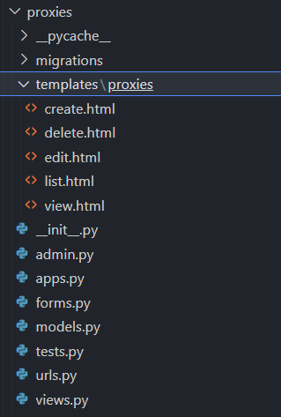
Рисунок 22 – структура приложения proxies
Далее можно приступать к написанию кода.
Начнем с реализации приложения accounts
Перейдем к models.py и пропишем модели нашего справочника:
from django.db import models

class Account(models.Model):
account = models.CharField("Номер счёта", max_length=100)
bank_name = models.CharField("Банк", max_length=200)
bank_identity_number = models.CharField("БИК", max_length=50)

def __str__(self):
return f"{self.account} ({self.bank_name})"

далее переходим к views.py
from django.views.generic import ListView, CreateView, UpdateView, DeleteView
from django.urls import reverse_lazy
from .models import Account

class AccountListView(ListView):
model = Account # Это обязательное поле
template_name = 'accounts/list.html'
context_object_name = 'accounts'

class AccountCreateView(CreateView):
model = Account
fields = ['account', 'bank_name', 'bank_identity_number']
template_name = 'accounts/create.html'
success_url = reverse_lazy('accounts:list')

class AccountUpdateView(UpdateView):
model = Account
fields = ['account', 'bank_name', 'bank_identity_number']
template_name = 'accounts/edit.html'
success_url = reverse_lazy('accounts:list')

class AccountDeleteView(DeleteView):
model = Account
success_url = reverse_lazy('accounts:list')

Давайте посмотрим на код, в моделях мы создали класс, который наследуется от models.Model берется он с утилиты django.db, которая помогает определить атрибуты таблицы. account = models.CharField говорит, что переменная account будет текстовым форматом, далее в скобках указываются параметры, max_length указывает допустимую длину, в кавычках указывается наименование, чтобы было удобно потом просматривать в административной странице. В views мы делаем важные импорты, from .models указывает, что мы импортируем файл models.py приложения, from django.urls утилита которая отвечает за urls оттуда мы импортируем reverse_lazy для правильной ”переадресации” на нужную страницу, from django.views.generic утилита с которой мы импортируем встроенные классы представлений от которых будем наследоваться.
Разберем первый класс, первым делом самое важное указать в переменной модель с которой идет процесс обработки, далее в переменной с шаблонами надо указать путь до папок с frontend после чего идет success_url переменная для переадресации.
Далее переходим в файл urls.py
from django.urls import path
from .views import AccountListView, AccountCreateView, AccountUpdateView, AccountDeleteView

app_name = 'accounts'
urlpatterns = [
path('', AccountListView.as_view(), name='list'),
path('create/', AccountCreateView.as_view(), name='create'),
path('edit/<int:pk>/', AccountUpdateView.as_view(), name='edit'),
path('delete/<int:pk>/', AccountDeleteView.as_view(), name='delete'),
]

Разберем, что тут происходит, мы импортируем представления (views) для того, чтобы работала переадресация, затем создаем наименование приложения app_name = ‘accounts’ это нужно для того, чтобы accounts передать в urls проекта, далее создается список паттернов urlpatterns в котором мы указываем утилиту path, а в скобках первым аргументом идет адрес, далее указывается наименование класса с views через .as_view() – которая указывает нам, что это будет именно представлением, далее третьим параметром будет наименование.
Затем переходим в admin.py
from django.contrib import admin
from .models import Account

admin.site.register(Account)

Далее по аналогии с admin.py в accounts, напишите код для остальных справочников, где мы импортируем наименование класса модели, а потом указываем ее в admin.site.register, иначе говоря мы в прямом смысле регистрируем модель в административной панели, проще говоря в админке.
Далее переходим в departments, вот пример кода для модели, представлений и ссылок.
models.py
from django.db import models

class Department(models.Model):
name = models.CharField("Название", max_length=255)

def __str__(self):
return self.name

class Meta:
verbose_name = "Отдел"
verbose_name_plural = "Отделы"

views.py
from django.views.generic import ListView, CreateView, UpdateView, DeleteView
from django.urls import reverse_lazy
from django.contrib.messages.views import SuccessMessageMixin
from django.db.models import ProtectedError
from django.http import HttpResponseRedirect
from django.contrib import messages
from .models import Department

class DepartmentListView(ListView):
model = Department
template_name = 'departments/list.html'
context_object_name = 'departments'

def get_context_data(self, **kwargs):
context = super().get_context_data(**kwargs)
context['page_title'] = "Отделы"
return context

class DepartmentCreateView(SuccessMessageMixin, CreateView):
model = Department
fields = ['name']
template_name = 'departments/create.html'
success_url = reverse_lazy('departments:list')
success_message = "Отдел успешно добавлен"

class DepartmentUpdateView(SuccessMessageMixin, UpdateView):
model = Department
fields = ['name']
template_name = 'departments/edit.html'
success_url = reverse_lazy('departments:list')
success_message = "Изменения сохранены"

class DepartmentDeleteView(DeleteView):
model = Department
success_url = reverse_lazy('departments:list')
template_name = 'departments/delete.html'

def post(self, request, *args, **kwargs):
try:
return self.delete(request, *args, **kwargs)
except ProtectedError:
messages.error(request, 'Невозможно удалить: отдел используется в других документах.')
return HttpResponseRedirect(self.success_url)

urls.py
from django.urls import path
from .views import DepartmentListView, DepartmentCreateView, DepartmentUpdateView, DepartmentDeleteView

app_name = 'departments'
urlpatterns = [
path('', DepartmentListView.as_view(), name='list'),
path('create/', DepartmentCreateView.as_view(), name='create'),
path('edit/<int:pk>/', DepartmentUpdateView.as_view(), name='edit'),
path('delete/<int:pk>/', DepartmentDeleteView.as_view(), name='delete'),
]

Это код для реализации справочника employees
models.py
from django.db import models

class Employee(models.Model):
last_name = models.CharField("Фамилия", max_length=100)
first_name = models.CharField("Имя", max_length=100)
middle_name = models.CharField("Отчество", max_length=100, blank=True)
post = models.CharField("Должность", max_length=200)
passport_series = models.CharField("Серия паспорта", max_length=10)
passport_number = models.CharField("Номер паспорта", max_length=20)
passport_issued_by = models.CharField("Кем выдан", max_length=255)
passport_date_of_issue = models.DateField("Дата выдачи")

def __str__(self):
return f"{self.last_name} {self.first_name} {self.middle_name}"

class Meta:
verbose_name = "Сотрудник"
verbose_name_plural = "Сотрудники"
ordering = ['last_name']

views.py
from django.views.generic import ListView, CreateView, UpdateView, DeleteView
from django.urls import reverse_lazy
from django.contrib.messages.views import SuccessMessageMixin
from django.db.models import ProtectedError
from django.http import HttpResponseRedirect
from django.contrib import messages
from .models import Employee

class EmployeeListView(ListView):
model = Employee
template_name = 'employees/list.html'
context_object_name = 'employees'

def get_context_data(self, **kwargs):
context = super().get_context_data(**kwargs)
context['page_title'] = "Сотрудники"
return context

class EmployeeCreateView(SuccessMessageMixin, CreateView):
model = Employee
fields = [
'last_name', 'first_name', 'middle_name', 'post',
'passport_series', 'passport_number',
'passport_issued_by', 'passport_date_of_issue'
]
template_name = 'employees/create.html'
success_url = reverse_lazy('employees:list')
success_message = "Сотрудник успешно добавлен"

class EmployeeUpdateView(SuccessMessageMixin, UpdateView):
model = Employee
fields = [
'last_name', 'first_name', 'middle_name', 'post',
'passport_series', 'passport_number',
'passport_issued_by', 'passport_date_of_issue'
]
template_name = 'employees/edit.html'
success_url = reverse_lazy('employees:list')
success_message = "Изменения сохранены"

class EmployeeDeleteView(DeleteView):
model = Employee
success_url = reverse_lazy('employees:list')
template_name = 'employees/delete.html'

def post(self, request, *args, **kwargs):
try:
return self.delete(request, *args, **kwargs)
except ProtectedError:
messages.error(request, 'Невозможно удалить: сотрудник используется в других документах.')
return HttpResponseRedirect(self.success_url)

urls.py
from django.urls import path
from .views import EmployeeListView, EmployeeCreateView, EmployeeUpdateView, EmployeeDeleteView

app_name = 'employees'
urlpatterns = [
path('', EmployeeListView.as_view(), name='list'),
path('create/', EmployeeCreateView.as_view(), name='create'),
path('edit/<int:pk>/', EmployeeUpdateView.as_view(), name='edit'),
path('delete/<int:pk>/', EmployeeDeleteView.as_view(), name='delete'),
]

Код для реализации справочника organizations
models.py
from django.db import models
from accounts.models import Account # Импортируем модель Account, если связь нужна

class Organization(models.Model):
name = models.CharField("Название", max_length=255)
address = models.CharField("Адрес", max_length=255)
account = models.ForeignKey(
Account,
on_delete=models.PROTECT,
verbose_name="Счёт",
null=True,
blank=True
)
chief = models.CharField("Руководитель", max_length=100)
financial_chief = models.CharField("Главный бухгалтер", max_length=100)

def __str__(self):
return self.name

class Meta:
verbose_name = "Организация"
verbose_name_plural = "Организации"

views.py
from django.views.generic import ListView, CreateView, UpdateView, DeleteView
from django.urls import reverse_lazy
from django.contrib.messages.views import SuccessMessageMixin
from django.db.models import ProtectedError
from django.http import HttpResponseRedirect
from django.contrib import messages
from .models import Organization

class OrganizationListView(ListView):
model = Organization
template_name = 'organizations/list.html'
context_object_name = 'organizations'

def get_context_data(self, **kwargs):
context = super().get_context_data(**kwargs)
context['page_title'] = "Организации"
return context

class OrganizationCreateView(SuccessMessageMixin, CreateView):
model = Organization
fields = ['name', 'address', 'account', 'chief', 'financial_chief']
template_name = 'organizations/create.html'
success_url = reverse_lazy('organizations:list')
success_message = "Организация успешно добавлена"

class OrganizationUpdateView(SuccessMessageMixin, UpdateView):
model = Organization
fields = ['name', 'address', 'account', 'chief', 'financial_chief']
template_name = 'organizations/edit.html'
success_url = reverse_lazy('organizations:list')
success_message = "Изменения сохранены"

class OrganizationDeleteView(DeleteView):
model = Organization
success_url = reverse_lazy('organizations:list')
template_name = 'organizations/delete.html'

def post(self, request, *args, **kwargs):
try:
return self.delete(request, *args, **kwargs)
except ProtectedError:
messages.error(request, 'Невозможно удалить: организация используется в других документах.')
return HttpResponseRedirect(self.success_url)

urls.py
from django.urls import path
from .views import OrganizationListView, OrganizationCreateView, OrganizationUpdateView, OrganizationDeleteView

app_name = 'organizations'
urlpatterns = [
path('', OrganizationListView.as_view(), name='list'),
path('create/', OrganizationCreateView.as_view(), name='create'),
path('edit/<int:pk>/', OrganizationUpdateView.as_view(), name='edit'),
path('delete/<int:pk>/', OrganizationDeleteView.as_view(), name='delete'),
]

Далее представлен код для positions
models.py
from django.db import models

class Position(models.Model):
name = models.CharField("Название", max_length=255, unique=True)

def __str__(self):
return self.name

class Meta:
verbose_name = "Должность"
verbose_name_plural = "Должности"
ordering = ['name']

views.py
from django.views.generic import ListView, CreateView, UpdateView, DeleteView
from django.urls import reverse_lazy
from django.contrib.messages.views import SuccessMessageMixin
from django.db.models import ProtectedError
from django.http import HttpResponseRedirect
from django.contrib import messages
from .models import Position

class PositionListView(ListView):
model = Position
template_name = 'positions/list.html'
context_object_name = 'positions'

def get_context_data(self, **kwargs):
context = super().get_context_data(**kwargs)
context['page_title'] = "Должности"
return context

class PositionCreateView(SuccessMessageMixin, CreateView):
model = Position
fields = ['name']
template_name = 'positions/create.html'
success_url = reverse_lazy('positions:list')
success_message = "Должность успешно добавлена"

class PositionUpdateView(SuccessMessageMixin, UpdateView):
model = Position
fields = ['name']
template_name = 'positions/edit.html'
success_url = reverse_lazy('positions:list')
success_message = "Изменения сохранены"

class PositionDeleteView(DeleteView):
model = Position
success_url = reverse_lazy('positions:list')
template_name = 'positions/delete.html'

def post(self, request, *args, **kwargs):
try:
return self.delete(request, *args, **kwargs)
except ProtectedError:
messages.error(request, 'Невозможно удалить: должность используется в других документах.')
return HttpResponseRedirect(self.success_url)

urls.py
from django.urls import path
from .views import PositionListView, PositionCreateView, PositionUpdateView, PositionDeleteView

app_name = 'positions'
urlpatterns = [
path('', PositionListView.as_view(), name='list'),
path('create/', PositionCreateView.as_view(), name='create'),
path('edit/<int:pk>/', PositionUpdateView.as_view(), name='edit'),
path('delete/<int:pk>/', PositionDeleteView.as_view(), name='delete'),
]

Код для реализации справочника products
models.py
from django.db import models
from django.core.validators import MinValueValidator

class Product(models.Model):
name = models.CharField("Название", max_length=255)
price = models.DecimalField(
"Цена",
max_digits=10,
decimal_places=2,
validators=[MinValueValidator(0)]
)
unit = models.ForeignKey(
'units.Unit',
on_delete=models.PROTECT,
verbose_name="Единица измерения",
related_name='products'
)

def __str__(self):
return f"{self.name} ({self.price} руб.)"

class Meta:
verbose_name = "Товар"
verbose_name_plural = "Товары"
ordering = ['name']

views.py
from django.views.generic import ListView, CreateView, UpdateView, DeleteView
from django.urls import reverse_lazy
from django.contrib.messages.views import SuccessMessageMixin
from django.db.models import ProtectedError
from django.http import HttpResponseRedirect
from django.contrib import messages
from .models import Product

class ProductListView(ListView):
model = Product
template_name = 'products/list.html'
context_object_name = 'products'

def get_context_data(self, **kwargs):
context = super().get_context_data(**kwargs)
context['page_title'] = "Товары"
return context

class ProductCreateView(SuccessMessageMixin, CreateView):
model = Product
fields = ['name', 'price', 'unit']
template_name = 'products/create.html'
success_url = reverse_lazy('products:list')
success_message = "Товар успешно добавлен"

class ProductUpdateView(SuccessMessageMixin, UpdateView):
model = Product
fields = ['name', 'price', 'unit']
template_name = 'products/edit.html'
success_url = reverse_lazy('products:list')
success_message = "Изменения сохранены"

class ProductDeleteView(DeleteView):
model = Product
success_url = reverse_lazy('products:list')
template_name = 'products/delete.html'

def post(self, request, *args, **kwargs):
try:
return self.delete(request, *args, **kwargs)
except ProtectedError:
messages.error(request, 'Невозможно удалить: товар используется в других документах.')
return HttpResponseRedirect(self.success_url)

urls.py
from django.urls import path
from .views import ProductListView, ProductCreateView, ProductUpdateView, ProductDeleteView

app_name = 'products'
urlpatterns = [
path('', ProductListView.as_view(), name='list'),
path('create/', ProductCreateView.as_view(), name='create'),
path('edit/<int:pk>/', ProductUpdateView.as_view(), name='edit'),
path('delete/<int:pk>/', ProductDeleteView.as_view(), name='delete'),
]

Теперь реализуем справочник units
models.py
from django.db import models

class Unit(models.Model):
name = models.CharField("Название", max_length=50)

def __str__(self):
return self.name

class Meta:
verbose_name = "Единица измерения"
verbose_name_plural = "Единицы измерения"

views.py
from django.views.generic import ListView, CreateView, UpdateView, DeleteView
from django.urls import reverse_lazy
from django.contrib.messages.views import SuccessMessageMixin
from django.db.models import ProtectedError
from django.http import HttpResponseRedirect
from django.contrib import messages
from .models import Unit

class UnitListView(ListView):
model = Unit
template_name = 'units/list.html'
context_object_name = 'units'

def get_context_data(self, **kwargs):
context = super().get_context_data(**kwargs)
context['page_title'] = "Единицы измерения"
return context

class UnitCreateView(SuccessMessageMixin, CreateView):
model = Unit
fields = ['name']
template_name = 'units/create.html'
success_url = reverse_lazy('units:list')
success_message = "Единица измерения добавлена"

class UnitUpdateView(SuccessMessageMixin, UpdateView):
model = Unit
fields = ['name']
template_name = 'units/edit.html'
success_url = reverse_lazy('units:list')
success_message = "Изменения сохранены"

class UnitDeleteView(DeleteView):
model = Unit
success_url = reverse_lazy('units:list')
template_name = 'units/delete.html'

def post(self, request, *args, **kwargs):
try:
return self.delete(request, *args, **kwargs)
except ProtectedError:
messages.error(request, 'Невозможно удалить: единица измерения используется в товарах.')
return HttpResponseRedirect(self.success_url)

urls.py
from django.urls import path
from .views import UnitListView, UnitCreateView, UnitUpdateView, UnitDeleteView

app_name = 'units'
urlpatterns = [
path('', UnitListView.as_view(), name='list'),
path('create/', UnitCreateView.as_view(), name='create'),
path('edit/<int:pk>/', UnitUpdateView.as_view(), name='edit'),
path('delete/<int:pk>/', UnitDeleteView.as_view(), name='delete'),
]

И напишем код для документа Доверенность, также у документа будет использоваться forms.py для того, чтобы использовать поля при создании/редактировании, а также использовать данные других справочников.
models.py
from django.db import models
from django.core.validators import MinValueValidator
from organizations.models import Organization
from employees.models import Employee
from customers.models import Customer
from products.models import Product

class Proxy(models.Model):
organization = models.ForeignKey(
Organization,
on_delete=models.PROTECT,
verbose_name="Организация"
)
employee = models.ForeignKey(
Employee,
on_delete=models.PROTECT,
verbose_name="Сотрудник"
)
customer = models.ForeignKey(
Customer,
on_delete=models.PROTECT,
verbose_name="Контрагент"
)
date_of_issue = models.DateField("Дата выдачи")
is_valid_until = models.DateField("Действительна до")

class Meta:
verbose_name = "Доверенность"
verbose_name_plural = "Доверенности"
ordering = ['-date_of_issue']

def __str__(self):
return f"Доверенность №{self.id}"

class ProxyItem(models.Model):
proxy = models.ForeignKey(
Proxy,
on_delete=models.CASCADE,
related_name='items',
verbose_name="Доверенность"
)
product = models.ForeignKey(
Product,
on_delete=models.PROTECT,
verbose_name="Товар"
)
amount = models.PositiveIntegerField(
"Количество",
validators=[MinValueValidator(1)]
)

class Meta:
verbose_name = "Позиция доверенности"
verbose_name_plural = "Позиции доверенности"

forms.py
from django import forms
from django.forms import inlineformset_factory
from .models import Proxy, ProxyItem

class ProxyForm(forms.ModelForm):
class Meta:
model = Proxy
fields = ['organization', 'employee', 'customer', 'date_of_issue', 'is_valid_until']
widgets = {
'date_of_issue': forms.DateInput(attrs={'type': 'date'}),
'is_valid_until': forms.DateInput(attrs={'type': 'date'}),
}

class ProxyItemForm(forms.ModelForm):
class Meta:
model = ProxyItem
fields = ['product', 'amount']

ProxyItemFormSet = inlineformset_factory(
Proxy,
ProxyItem,
form=ProxyItemForm,
extra=1,
can_delete=True
)

views.py
from django.views.generic import ListView, CreateView, UpdateView, DeleteView, DetailView
from django.urls import reverse_lazy
from django.contrib.messages.views import SuccessMessageMixin
from django.db.models import ProtectedError
from django.http import HttpResponseRedirect
from django.contrib import messages
from .models import Proxy
from .forms import ProxyForm, ProxyItemFormSet

class ProxyListView(ListView):
model = Proxy
template_name = 'proxies/list.html'
context_object_name = 'proxies'

def get_queryset(self):
return Proxy.objects.select_related(
'organization', 'employee', 'customer'
).order_by('-date_of_issue')

class ProxyCreateView(SuccessMessageMixin, CreateView):
model = Proxy
form_class = ProxyForm
template_name = 'proxies/create.html'
success_url = reverse_lazy('proxies:list')
success_message = "Доверенность успешно создана"

def get_context_data(self, **kwargs):
context = super().get_context_data(**kwargs)
if self.request.POST:
context['formset'] = ProxyItemFormSet(self.request.POST)
else:
context['formset'] = ProxyItemFormSet()
return context

def form_valid(self, form):
context = self.get_context_data()
formset = context['formset']
if formset.is_valid():
self.object = form.save()
formset.instance = self.object
formset.save()
return super().form_valid(form)
else:
return self.render_to_response(self.get_context_data(form=form))

class ProxyUpdateView(SuccessMessageMixin, UpdateView):
model = Proxy
form_class = ProxyForm
template_name = 'proxies/edit.html'
success_url = reverse_lazy('proxies:list')
success_message = "Изменения сохранены"

def get_context_data(self, **kwargs):
context = super().get_context_data(**kwargs)
if self.request.POST:
context['formset'] = ProxyItemFormSet(self.request.POST, instance=self.object)
else:
context['formset'] = ProxyItemFormSet(instance=self.object)
return context

def form_valid(self, form):
context = self.get_context_data()
formset = context['formset']
if formset.is_valid():
self.object = form.save()
formset.instance = self.object
formset.save()
return super().form_valid(form)
else:
return self.render_to_response(self.get_context_data(form=form))

class ProxyDeleteView(DeleteView):
model = Proxy
success_url = reverse_lazy('proxies:list')
template_name = 'proxies/delete.html'

def post(self, request, *args, **kwargs):
try:
return self.delete(request, *args, **kwargs)
except ProtectedError:
messages.error(request, 'Невозможно удалить: доверенность используется в других документах.')
return HttpResponseRedirect(self.success_url)

class ProxyDetailView(DetailView):
model = Proxy
template_name = 'proxies/view.html'
context_object_name = 'proxy'

def get_context_data(self, **kwargs):
context = super().get_context_data(**kwargs)
context['items'] = self.object.items.select_related('product', 'product__unit')
return context

urls.py
from django.urls import path
from .views import (
ProxyListView, ProxyCreateView,
ProxyUpdateView, ProxyDeleteView,
ProxyDetailView
)

app_name = 'proxies'
urlpatterns = [
path('', ProxyListView.as_view(), name='list'),
path('create/', ProxyCreateView.as_view(), name='create'),
path('edit/<int:pk>/', ProxyUpdateView.as_view(), name='edit'),
path('delete/<int:pk>/', ProxyDeleteView.as_view(), name='delete'),
path('view/<int:pk>/', ProxyDetailView.as_view(), name='view'),
]

Далее после реализации функционала перейдем в папку проекта и откроем файл urls.py
from django.contrib import admin
from django.urls import path, include

urlpatterns = [
path('admin/', admin.site.urls),
path('customers/', include('customers.urls')),
path('accounts/', include('accounts.urls')),
path('departments/', include('departments.urls')),
path('employees/', include('employees.urls')),
path('organizations/', include('organizations.urls')),
path('positions/', include('positions.urls')),
path('units/', include('units.urls')),
path('proxies/', include('proxies.urls')),
path('products/', include('products.urls')),

]

Как видно в коде, мы указали наименование приложений в url проекта
Далее перейдем в файл settings.py и настроим базу данных для PostgreSQL
По умолчанию будет такой код
DATABASES = {
'default': {
'ENGINE': 'django.db.backends.sqlite3',
'NAME': BASE_DIR / 'db.sqlite3',
}
}

Перейдем в pgAdmin4 и создадим базу данных PostgreSQL
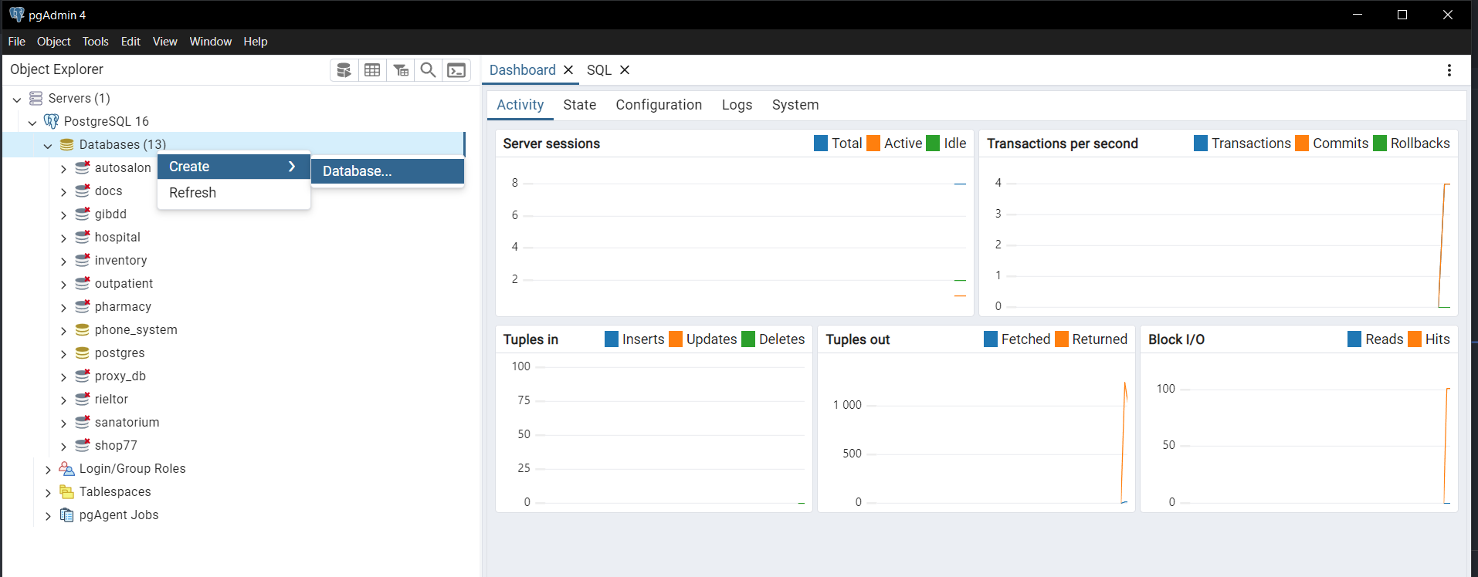
Рисунок 23 – Создание базы данных
Указываем наименование – crm, запоминаем пользователя, он понадобиться далее
Меняем код по умолчанию на такой
DATABASES = {
'default': {
'ENGINE': 'django.db.backends.postgresql',
'NAME': 'crm',
'USER': 'postgres',
'PASSWORD': 'admin',
'HOST': 'localhost',
'POST': 5432,
}
}

Заметим важные аспекты кода, подключение к базе данных происходит в виде словаря пара ключ + значение, ‘NAME’ – указываем наименование базы данных, которую создали, ‘USER’ – указываем пользователя, которого указывали во время установки PostgreSQL или при создании базы данных, так он тоже отображался, далее указываем ‘PASSWORD’ – который ставили при установке, если его нет, то оставляем ‘’, HOST и POST остается таким же по умолчанию.
Далее переходим в терминал и пишем команду
py manage.py makemigrations
Параметр makemigrations создает миграции к базе данным, чтобы наши модели превратились в таблицы базы данных, далее указываем py manage.py migrate – применяем последнюю созданную миграцию
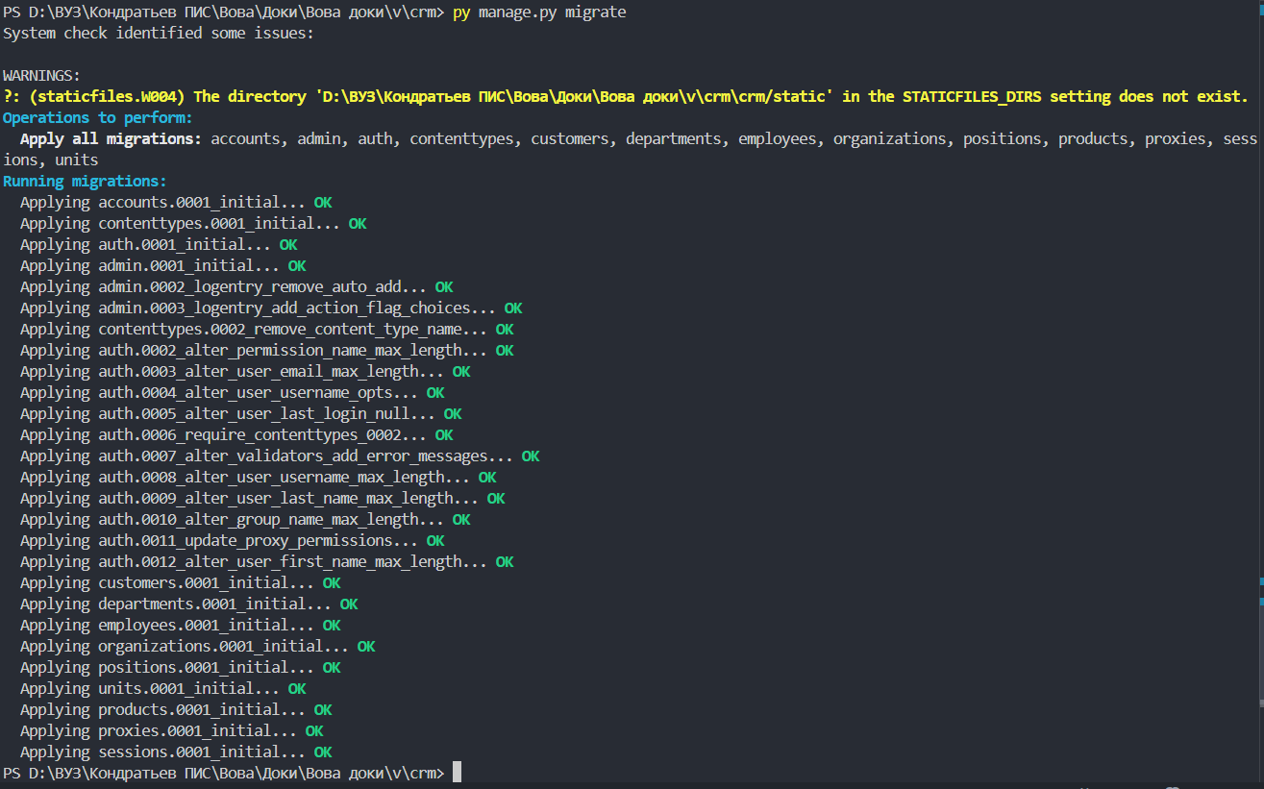
Рисунок 24 – Применение миграций
Далее можно проверить, зайдя в pgAdmin4
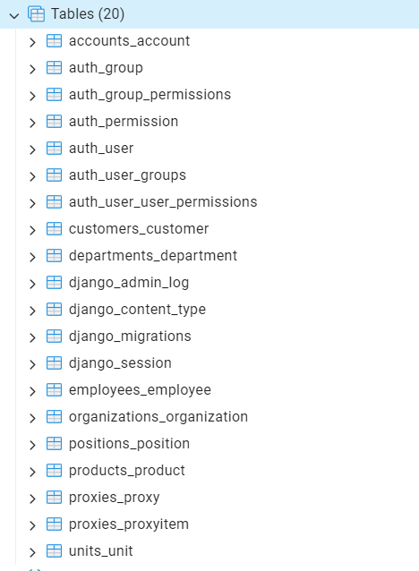
Рисунок 25 – Таблицы в pgAdmin4
Первая часть сделана, теперь перейдем к реализации frontend части.
Переходим в папку templates проекта и заходим в файл base.html
Добавим туда этот код
{% load static %}
<!DOCTYPE html>
<html lang="ru">
<head>
<meta charset="UTF-8">
<title>{% block title %}Система документов{% endblock %}</title>
<meta name="viewport" content="width=device-width, initial-scale=1.0"/>
<!-- Materialize CSS -->

<link href="https://fonts.googleapis.com/icon?family=Material+Icons" rel="stylesheet">
<!-- Статика -->
<link href="{% static 'css/materialize.min.css' %}" rel="stylesheet">
<link href="{% static 'css/styles.css' %}" rel="stylesheet">
</head>

<body class="grey lighten-4 has-fixed-sidenav">
{% include 'includes/_sidenav.html' %}
{% include 'includes/_navbar.html' %}

<main class="section">
<div class="container">
{% block content %}{% endblock %}
</div>
</main>

<!-- Скрипты -->
<script src="https://cdnjs.cloudflare.com/ajax/libs/materialize/1.0.0/js/materialize.min.js"></script>
<script>
document.addEventListener('DOMContentLoaded', function() {
M.AutoInit();
});
</script>
<script>
document.addEventListener('DOMContentLoaded', function() {
// Инициализация Materialize-элементов
M.AutoInit();
// Для селектов (если будут в других модулях)
var selects = document.querySelectorAll('select');
M.FormSelect.init(selects);
});
</script>
</body>
</html>

Далее перейдем в папку includes и внесем такой код
_navbar.html
<!-- templates/includes/_navbar.html -->
<div class="navbar-fixed">
<nav class="blue navbar">
<div class="nav-wrapper">
<ul class="left hide-on-med-and-down">
<li><a href="{% url 'proxies:list' %}">Документы</a></li>
<li><a href="{% url 'products:list' %}">Товары</a></li>
<li><a href="{% url 'employees:list' %}">Сотрудники</a></li>
<li><a href="{% url 'customers:list' %}">Контрагенты</a></li>
<li><a href="{% url 'organizations:list' %}">Организации</a></li>
<li><a href="{% url 'accounts:list' %}">Счета</a></li>
<li><a href="{% url 'departments:list' %}">Отделы</a></li>
<li><a href="{% url 'positions:list' %}">Должности</a></li>
</ul>
</div>
</nav>
</div>

_sidenav.html
<!-- templates/includes/_sidenav.html -->
<ul class="sidenav sidenav-fixed">
<li class="logo-container">
<i class="material-icons left">description</i>
{% if page_title %}{{ page_title }}{% else %}Документы{% endif %}
</li>
<li><a href="{% url 'proxies:list' %}" class="blue-text">Доверенности</a></li>
</ul>

После этого откроем static/css и перейдем в файл styles.css
Добавим этот код
/* styles.css */

/* Основные сбросы и настройки */
body {
display: flex;
min-height: 100vh;
flex-direction: column;
background-color: #f5f5f5;
}

/* Главный контейнер контента */
main {
flex: 1 0 auto;
margin-left: 300px; /* Основной отступ для контента */
padding: 20px;
width: calc(100% - 300px);
box-sizing: border-box;
transition: margin-left .3s;
}

/* Фиксированный сайдбар */
.sidenav {
position: fixed;
width: 300px;
left: 0;
top: 0;
bottom: 0;
background-color: #fff;
box-shadow: 2px 0 10px rgba(0,0,0,0.1);
z-index: 999;
overflow-y: auto;
transform: translateX(0);
transition: transform .3s;
}

/* Навбар */
nav.navbar {
position: fixed;
top: 0;
left: 300px;
right: 0;
height: 64px;
background-color: #2196f3;
z-index: 1000;
box-shadow: 0 2px 5px rgba(0,0,0,0.1);
transition: left .3s;
}

/* Контейнер контента внутри main */
.container {
width: 100%;
max-width: 1200px;
margin: 80px auto 20px; /* Учитываем высоту навбара */
padding: 0 15px;
box-sizing: border-box;
}

/* Заголовок сайдбара */
.sidenav .logo-container {
padding: 0 20px;
height: 64px;
line-height: 64px;
font-size: 24px;
border-bottom: 1px solid #eee;
background-color: #2196f3;
color: white;
position: sticky;
top: 0;
z-index: 1;
}

/* Адаптив для мобильных */
@media only screen and (max-width: 992px) {
main {
margin-left: 0;
width: 100%;
}

.sidenav {
transform: translateX(-100%);
}

nav.navbar {
left: 0;
}

.sidenav.show {
transform: translateX(0);
}

.container {
margin-top: 64px;
}
}

/* Дополнительные стили */
.margin-right {
margin-right: 16px;
}

nav .nav-wrapper {
padding: 0 20px;
}

nav.navbar .brand-logo {
font-size: 24px;
font-weight: bold;
}

nav ul li a {
color: white;
}

/* Стили для печати */
@media print {
.print-only {
display: block;
}

.not-print {
display: none;
}

body, main {
margin-left: 0 !important;
}

nav.navbar, .sidenav {
display: none !important;
}
}

Далее скачиваем по ссылке https://materializecss.com/getting-started.html архив открываем в нем папку css и переносим файл materialize.min.css в нашу папку css, также надо комбинацией клавиш ctrl+F написать body и найти вот эту строчку и поставить margin-left: 0
body{margin-left:00px}

Далее переходим к первому приложению accounts/templates/accounts
Добавим этот код для create.html
<!-- accounts/templates/accounts/create.html -->
{% extends 'base.html' %}
{% block title %}Добавить счёт{% endblock %}

{% block content %}
<h4>Добавить счёт</h4>
<form method="post">
{% csrf_token %}
<div class="input-field">
{{ form.account }}
<label for="{{ form.account.id_for_label }}">Номер счёта</label>
</div>
<div class="input-field">
{{ form.bank_name }}
<label for="{{ form.bank_name.id_for_label }}">Банк</label>
</div>
<div class="input-field">
{{ form.bank_identity_number }}
<label for="{{ form.bank_identity_number.id_for_label }}">БИК</label>
</div>
<button class="btn green">Добавить</button>
</form>
{% endblock %}

delete.html
<!-- accounts/templates/accounts/delete.html -->
{% extends 'base.html' %}
{% block title %}Удалить счёт{% endblock %}

{% block content %}
<h4>Удалить счёт?</h4>
<form method="post">
{% csrf_token %}
<p>Вы уверены, что хотите удалить счёт {{ object.account }}?</p>
<button class="btn red">Удалить</button>
<a href="{% url 'accounts:list' %}" class="btn grey">Отмена</a>
</form>
{% endblock %}

edit.html
<!-- accounts/templates/accounts/edit.html -->
{% extends 'base.html' %}
{% block title %}Редактировать счёт{% endblock %}

{% block content %}
<h4>Редактировать счёт</h4>
<form method="post">
{% csrf_token %}
<div class="input-field">
{{ form.account }}
<label class="active" for="{{ form.account.id_for_label }}">Номер счёта</label>
</div>
<div class="input-field">
{{ form.bank_name }}
<label class="active" for="{{ form.bank_name.id_for_label }}">Банк</label>
</div>
<div class="input-field">
{{ form.bank_identity_number }}
<label class="active" for="{{ form.bank_identity_number.id_for_label }}">БИК</label>
</div>
<button class="btn blue">Сохранить</button>
</form>
{% endblock %}

list.html
<!-- accounts/templates/accounts/edit.html -->
{% extends 'base.html' %}
{% block title %}Редактировать счёт{% endblock %}

{% block content %}
<h4>Редактировать счёт</h4>
<form method="post">
{% csrf_token %}
<div class="input-field">
{{ form.account }}
<label class="active" for="{{ form.account.id_for_label }}">Номер счёта</label>
</div>
<div class="input-field">
{{ form.bank_name }}
<label class="active" for="{{ form.bank_name.id_for_label }}">Банк</label>
</div>
<div class="input-field">
{{ form.bank_identity_number }}
<label class="active" for="{{ form.bank_identity_number.id_for_label }}">БИК</label>
</div>
<button class="btn blue">Сохранить</button>
</form>
{% endblock %}

Далее идем для customers
create.html
{% extends 'base.html' %}
{% block title %}Добавить контрагента{% endblock %}

{% block content %}
<h4>Добавить контрагента</h4>
<form method="post">
{% csrf_token %}
<div class="input-field">
{{ form.name }}
<label for="{{ form.name.id_for_label }}">Название</label>
</div>
<button class="btn green">Добавить</button>
</form>
{% endblock %}

delete.html
{% extends 'base.html' %}
{% block title %}Удалить контрагента{% endblock %}

{% block content %}
<h4>Удалить контрагента?</h4>
<form method="post">
{% csrf_token %}
<p>Вы уверены, что хотите удалить "{{ object.name }}"?</p>
<button class="btn red">Удалить</button>
<a href="{% url 'customers:list' %}" class="btn grey">Отмена</a>
</form>
{% endblock %}

edit.html
{% extends 'base.html' %}
{% block title %}Редактировать контрагента{% endblock %}

{% block content %}
<h4>Редактировать контрагента</h4>
<form method="post">
{% csrf_token %}
<div class="input-field">
{{ form.name }}
<label class="active" for="{{ form.name.id_for_label }}">Название</label>
</div>
<button class="btn blue">Сохранить</button>
</form>
{% endblock %}

list.html
{% extends 'base.html' %}
{% block title %}Контрагенты{% endblock %}

{% block content %}
<h4>Контрагенты</h4>
<div class='right-align' style='margin-bottom: 20px;'>
<a href='{% url "customers:create" %}' class='btn blue'>
<i class='material-icons left'>add</i>Добавить
</a>
</div>

<table class='highlight'>
<thead>
<tr><th>ID</th><th>Название</th><th>Действия</th></tr>
</thead>
<tbody>
{% for customer in customers %}
<tr>
<td>{{ customer.id }}</td>
<td>{{ customer.name }}</td>
<td>
<a href='{% url "customers:edit" customer.pk %}' class='btn-small orange'>
<i class='material-icons'>edit</i>
</a>
<a href='{% url "customers:delete" customer.pk %}' class='btn-small red' onclick='return confirm("Удалить?")'>
<i class='material-icons'>delete</i>
</a>
</td>
</tr>
{% endfor %}
</tbody>
</table>
{% endblock %}

Затем переходим в приложение departments
create.html
{% extends 'base.html' %}
{% block title %}Добавить отдел{% endblock %}

{% block content %}
<h4>Добавить отдел</h4>
<form method="post">
{% csrf_token %}
<div class="input-field">
{{ form.name }}
<label for="{{ form.name.id_for_label }}">Название</label>
</div>
<button type="submit" class="btn blue">
<i class="material-icons left">save</i>Сохранить
</button>
</form>
{% endblock %}

delete.html
{% extends 'base.html' %}
{% block title %}Удалить отдел{% endblock %}

{% block content %}
<h4>Удалить отдел?</h4>
<form method="post">
{% csrf_token %}
<p>Вы уверены, что хотите удалить "{{ object.name }}"?</p>
<button class="btn red">Удалить</button>
<a href="{% url 'departments:list' %}" class="btn grey">Отмена</a>
</form>
{% endblock %}

edit.html
{% extends 'base.html' %}
{% block title %}Редактировать отдел{% endblock %}

{% block content %}
<h4>Редактировать отдел</h4>
<form method="post">
{% csrf_token %}
<div class="input-field">
{{ form.name }}
<label class="active" for="{{ form.name.id_for_label }}">Название</label>
</div>
<button type="submit" class="btn orange">
<i class="material-icons left">save</i>Сохранить
</button>
</form>
{% endblock %}

delete.html
{% extends 'base.html' %}
{% block title %}Отделы{% endblock %}

{% block content %}
<h4>Отделы</h4>
<div class='right-align' style='margin-bottom: 20px;'>
<a href='{% url "departments:create" %}' class='btn blue'>
<i class='material-icons left'>add</i>Добавить
</a>
</div>

<table class='highlight'>
<thead>
<tr><th>ID</th><th>Название</th><th>Действия</th></tr>
</thead>
<tbody>
{% for department in departments %}
<tr>
<td>{{ department.id }}</td>
<td>{{ department.name }}</td>
<td>
<a href='{% url "departments:edit" department.pk %}' class='btn-small orange'>
<i class='material-icons'>edit</i>
</a>
<a href='{% url "departments:delete" department.pk %}' class='btn-small red' onclick='return confirm("Удалить?")'>
<i class='material-icons'>delete</i>
</a>
</td>
</tr>
{% endfor %}
</tbody>
</table>
{% endblock %}

Открываем приложение employees
create.html
{% extends 'base.html' %}
{% block title %}Добавить сотрудника{% endblock %}

{% block content %}
<h4>Добавить сотрудника</h4>
<form method="post">
{% csrf_token %}
<div class="input-field">{{ form.last_name }}<label for="{{ form.last_name.id_for_label }}">Фамилия</label></div>
<div class="input-field">{{ form.first_name }}<label for="{{ form.first_name.id_for_label }}">Имя</label></div>
<div class="input-field">{{ form.middle_name }}<label for="{{ form.middle_name.id_for_label }}">Отчество</label></div>
<div class="input-field">{{ form.post }}<label for="{{ form.post.id_for_label }}">Должность</label></div>
<div class="input-field">{{ form.passport_series }}<label for="{{ form.passport_series.id_for_label }}">Серия паспорта</label></div>
<div class="input-field">{{ form.passport_number }}<label for="{{ form.passport_number.id_for_label }}">Номер паспорта</label></div>
<div class="input-field">{{ form.passport_issued_by }}<label for="{{ form.passport_issued_by.id_for_label }}">Кем выдан</label></div>
<div class="input-field">{{ form.passport_date_of_issue }}<label for="{{ form.passport_date_of_issue.id_for_label }}">Дата выдачи</label></div>
<button class="btn green">Добавить</button>
</form>
{% endblock %}

delete.html
{% extends 'base.html' %}
{% block title %}Удалить сотрудника{% endblock %}

{% block content %}
<h4>Удалить сотрудника?</h4>
<form method="post">
{% csrf_token %}
<p>Вы уверены, что хотите удалить "{{ object.last_name }} {{ object.first_name }} {{ object.middle_name }}"?</p>
<button class="btn red">Удалить</button>
<a href="{% url 'employees:list' %}" class="btn grey">Отмена</a>
</form>
{% endblock %}

edit.html
{% extends 'base.html' %}
{% block title %}Редактировать сотрудника{% endblock %}

{% block content %}
<h4>Редактировать сотрудника</h4>
<form method="post">
{% csrf_token %}
<div class="input-field">{{ form.last_name }}<label class="active" for="{{ form.last_name.id_for_label }}">Фамилия</label></div>
<div class="input-field">{{ form.first_name }}<label class="active" for="{{ form.first_name.id_for_label }}">Имя</label></div>
<div class="input-field">{{ form.middle_name }}<label class="active" for="{{ form.middle_name.id_for_label }}">Отчество</label></div>
<div class="input-field">{{ form.post }}<label class="active" for="{{ form.post.id_for_label }}">Должность</label></div>
<div class="input-field">{{ form.passport_series }}<label class="active" for="{{ form.passport_series.id_for_label }}">Серия паспорта</label></div>
<div class="input-field">{{ form.passport_number }}<label class="active" for="{{ form.passport_number.id_for_label }}">Номер паспорта</label></div>
<div class="input-field">{{ form.passport_issued_by }}<label class="active" for="{{ form.passport_issued_by.id_for_label }}">Кем выдан</label></div>
<div class="input-field">{{ form.passport_date_of_issue }}<label class="active" for="{{ form.passport_date_of_issue.id_for_label }}">Дата выдачи</label></div>
<button class="btn blue">Сохранить</button>
</form>
{% endblock %}

list.html
{% extends 'base.html' %}
{% block title %}Сотрудники{% endblock %}

{% block content %}
<h4>Сотрудники</h4>
<div class="right-align" style="margin-bottom: 20px;">
<a href="{% url 'employees:create' %}" class="btn blue waves-effect">
<i class="material-icons left">add</i>Добавить
</a>
</div>

<table class="highlight striped responsive-table">
<thead>
<tr>
<th>ID</th>
<th>ФИО</th>
<th>Должность</th>
<th>Паспорт</th>
<th>Кем выдан</th>
<th>Дата выдачи</th>
<th>Действия</th>
</tr>
</thead>
<tbody>
{% for employee in employees %}
<tr>
<td>{{ employee.id }}</td>
<td>{{ employee.last_name }} {{ employee.first_name }} {{ employee.middle_name }}</td>
<td>{{ employee.post }}</td>
<td>{{ employee.passport_series }} {{ employee.passport_number }}</td>
<td>{{ employee.passport_issued_by }}</td>
<td>{{ employee.passport_date_of_issue }}</td>
<td>
<a href="{% url 'employees:edit' employee.pk %}" class="btn-small orange">
<i class="material-icons">edit</i>
</a>
<a href="{% url 'employees:delete' employee.pk %}" class="btn-small red" onclick="return confirm('Удалить?');">
<i class="material-icons">delete</i>
</a>
</td>
</tr>
{% endfor %}
</tbody>
</table>
{% endblock %}

Далее переходим в приложение organizations
create.html
{% extends 'base.html' %}
{% block title %}Добавить организацию{% endblock %}

{% block content %}
<h4>Добавить организацию</h4>
<form method="post">
{% csrf_token %}
<div class="input-field">{{ form.name }}<label for="{{ form.name.id_for_label }}">Название</label></div>
<div class="input-field">{{ form.address }}<label for="{{ form.address.id_for_label }}">Адрес</label></div>
<div class="input-field">{{ form.account }}<label for="{{ form.account.id_for_label }}">Счёт</label></div>
<div class="input-field">{{ form.chief }}<label for="{{ form.chief.id_for_label }}">Руководитель</label></div>
<div class="input-field">{{ form.financial_chief }}<label for="{{ form.financial_chief.id_for_label }}">Главный бухгалтер</label></div>
<button class="btn green">Добавить</button>
</form>
{% endblock %}

delete.html
{% extends 'base.html' %}
{% block title %}Удалить организацию{% endblock %}

{% block content %}
<h4>Удалить организацию?</h4>
<form method="post">
{% csrf_token %}
<p>Вы уверены, что хотите удалить "{{ object.name }}"?</p>
<button class="btn red">Удалить</button>
<a href="{% url 'organizations:list' %}" class="btn grey">Отмена</a>
</form>
{% endblock %}

edit.html
{% extends 'base.html' %}
{% block title %}Редактировать организацию{% endblock %}

{% block content %}
<h4>Редактировать организацию</h4>
<form method="post">
{% csrf_token %}
<div class="input-field">{{ form.name }}<label class="active" for="{{ form.name.id_for_label }}">Название</label></div>
<div class="input-field">{{ form.address }}<label class="active" for="{{ form.address.id_for_label }}">Адрес</label></div>
<div class="input-field">{{ form.account }}<label class="active" for="{{ form.account.id_for_label }}">Счёт</label></div>
<div class="input-field">{{ form.chief }}<label class="active" for="{{ form.chief.id_for_label }}">Руководитель</label></div>
<div class="input-field">{{ form.financial_chief }}<label class="active" for="{{ form.financial_chief.id_for_label }}">Главный бухгалтер</label></div>
<button class="btn blue">Сохранить</button>
</form>
{% endblock %}

list.html
{% extends 'base.html' %}
{% block title %}Организации{% endblock %}

{% block content %}
<h4>Организации</h4>
<div class='right-align' style='margin-bottom: 20px;'>
<a href='{% url "organizations:create" %}' class='btn blue'>
<i class='material-icons left'>add</i>Добавить
</a>
</div>

<table class='highlight'>
<thead>
<tr>
<th>ID</th>
<th>Название</th>
<th>Адрес</th>
<th>Счёт</th>
<th>Руководитель</th>
<th>Главный бухгалтер</th>
<th>Действия</th>
</tr>
</thead>
<tbody>
{% for org in organizations %}
<tr>
<td>{{ org.id }}</td>
<td>{{ org.name }}</td>
<td>{{ org.address }}</td>
<td>{% if org.account %}{{ org.account }}{% else %}-{% endif %}</td>
<td>{{ org.chief }}</td>
<td>{{ org.financial_chief }}</td>
<td>
<a href='{% url "organizations:edit" org.pk %}' class='btn-small orange'>
<i class='material-icons'>edit</i>
</a>
<a href='{% url "organizations:delete" org.pk %}' class='btn-small red' onclick='return confirm("Удалить?");'>
<i class='material-icons'>delete</i>
</a>
</td>
</tr>
{% endfor %}
</tbody>
</table>
{% endblock %}

Открываем приложение positions
create.html
{% extends 'base.html' %}
{% block title %}Добавить должность{% endblock %}

{% block content %}
<h4>Добавить должность</h4>
<form method="post">
{% csrf_token %}
<div class="input-field">
{{ form.name }}
<label for="{{ form.name.id_for_label }}">Название</label>
</div>
<button type="submit" class="btn blue">
<i class="material-icons left">save</i>Сохранить
</button>
</form>
{% endblock %}

delete.html
{% extends 'base.html' %}
{% block title %}Удалить должность{% endblock %}

{% block content %}
<h4>Удалить должность?</h4>
<form method="post">
{% csrf_token %}
<p>Вы уверены, что хотите удалить "{{ object.name }}"?</p>
<button class="btn red">Удалить</button>
<a href="{% url 'positions:list' %}" class="btn grey">Отмена</a>
</form>
{% endblock %}

list.html
{% extends 'base.html' %}
{% block title %}Должности{% endblock %}

{% block content %}
<h4>Должности</h4>
<div class='right-align' style='margin-bottom: 20px;'>
<a href='{% url "positions:create" %}' class='btn blue'>
<i class='material-icons left'>add</i>Добавить
</a>
</div>

<table class='highlight'>
<thead>
<tr><th>ID</th><th>Название</th><th>Действия</th></tr>
</thead>
<tbody>
{% for position in positions %}
<tr>
<td>{{ position.id }}</td>
<td>{{ position.name }}</td>
<td>
<a href='{% url "positions:edit" position.pk %}' class='btn-small orange'>
<i class='material-icons'>edit</i>
</a>
<a href='{% url "positions:delete" position.pk %}' class='btn-small red' onclick='return confirm("Удалить?")'>
<i class='material-icons'>delete</i>
</a>
</td>
</tr>
{% endfor %}
</tbody>
</table>
{% endblock %}

edit.html
{% extends 'base.html' %}
{% block title %}Редактировать должность{% endblock %}
{% block content %}
<h4>Редактировать должность</h4>
<form method="post">
{% csrf_token %}
<div class="input-field">
{{ form.name }}
<label class="active" for="{{ form.name.id_for_label }}">Название</label>
</div>
<button class="btn blue">Сохранить</button>
</form>
{% endblock %}

Открываем приложение products
create.html
{% extends 'base.html' %}
{% block title %}Добавить товар{% endblock %}

{% block content %}
<h4>Добавить товар</h4>
<form method="post">
{% csrf_token %}
<div class="input-field">{{ form.name }}<label for="{{ form.name.id_for_label }}">Название</label></div>
<div class="input-field">{{ form.price }}<label for="{{ form.price.id_for_label }}">Цена</label></div>
<div class="input-field">{{ form.unit }}<label>Единица измерения</label></div>
<button class="btn green">Добавить</button>
</form>
{% endblock %}

delete.html
{% extends 'base.html' %}
{% block title %}Удалить товар{% endblock %}

{% block content %}
<h4>Удалить товар?</h4>
<form method="post">
{% csrf_token %}
<p>Вы уверены, что хотите удалить "{{ object.name }}"?</p>
<button class="btn red">Удалить</button>
<a href="{% url 'products:list' %}" class="btn grey">Отмена</a>
</form>
{% endblock %}

edit.html
{% extends 'base.html' %}
{% block title %}Редактировать товар{% endblock %}

{% block content %}
<h4>Редактировать товар</h4>
<form method="post">
{% csrf_token %}
<div class="input-field">{{ form.name }}<label class="active" for="{{ form.name.id_for_label }}">Название</label></div>
<div class="input-field">{{ form.price }}<label class="active" for="{{ form.price.id_for_label }}">Цена</label></div>
<div class="input-field">{{ form.unit }}<label class="active">Единица измерения</label></div>
<button class="btn blue">Сохранить</button>
</form>
{% endblock %}

list.html
{% extends 'base.html' %}
{% block title %}Товары{% endblock %}

{% block content %}
<h4>Товары</h4>
<div class='right-align' style='margin-bottom: 20px;'>
<a href='{% url "products:create" %}' class='btn blue'>
<i class='material-icons left'>add</i>Добавить
</a>
</div>

<table class='highlight'>
<thead>
<tr>
<th>ID</th>
<th>Название</th>
<th>Цена</th>
<th>Единица измерения</th>
<th>Действия</th>
</tr>
</thead>
<tbody>
{% for product in products %}
<tr>
<td>{{ product.id }}</td>
<td>{{ product.name }}</td>
<td>{{ product.price }} руб.</td>
<td>{{ product.unit.name }}</td>
<td>
<a href='{% url "products:edit" product.pk %}' class='btn-small orange'>
<i class='material-icons'>edit</i>
</a>
<a href='{% url "products:delete" product.pk %}' class='btn-small red' onclick='return confirm("Удалить?");'>
<i class='material-icons'>delete</i>
</a>
</td>
</tr>
{% endfor %}
</tbody>
</table>
{% endblock %}

Далее открываем приложение units
create.html
{% extends 'base.html' %}
{% block title %}Добавить единицу измерения{% endblock %}

{% block content %}
<h4>Добавить единицу измерения</h4>
<form method="post">
{% csrf_token %}
<div class="input-field">
{{ form.name }}
<label for="{{ form.name.id_for_label }}">Название</label>
</div>
<button class="btn green">Добавить</button>
</form>
{% endblock %}

delete.html
{% extends 'base.html' %}
{% block title %}Удалить единицу измерения{% endblock %}

{% block content %}
<h4>Удалить единицу измерения?</h4>
<form method="post">
{% csrf_token %}
<p>Вы уверены, что хотите удалить "{{ object.name }}"?</p>
<button class="btn red">Удалить</button>
<a href="{% url 'units:list' %}" class="btn grey">Отмена</a>
</form>
{% endblock %}

edit.html
{% extends 'base.html' %}
{% block title %}Редактировать единицу измерения{% endblock %}

{% block content %}
<h4>Редактировать единицу измерения</h4>
<form method="post">
{% csrf_token %}
<div class="input-field">
{{ form.name }}
<label class="active" for="{{ form.name.id_for_label }}">Название</label>
</div>
<button class="btn blue">Сохранить</button>
</form>
{% endblock %}

list.html
{% extends 'base.html' %}
{% block title %}Единицы измерения{% endblock %}

{% block content %}
<h4>Единицы измерения</h4>
<div class='right-align' style='margin-bottom: 20px;'>
<a href='{% url "units:create" %}' class='btn blue'>
<i class='material-icons left'>add</i>Добавить
</a>
</div>

<table class='highlight'>
<thead>
<tr><th>ID</th><th>Название</th><th>Действия</th></tr>
</thead>
<tbody>
{% for unit in units %}
<tr>
<td>{{ unit.id }}</td>
<td>{{ unit.name }}</td>
<td>
<a href='{% url "units:edit" unit.pk %}' class='btn-small orange'>
<i class='material-icons'>edit</i>
</a>
<a href='{% url "units:delete" unit.pk %}' class='btn-small red' onclick='return confirm("Удалить?");'>
<i class='material-icons'>delete</i>
</a>
</td>
</tr>
{% endfor %}
</tbody>
</table>
{% endblock %}

И напишем код для proxies
create.html
{% extends 'base.html' %}
{% block title %}Создание доверенности{% endblock %}

{% block content %}
<div class="row valign-wrapper not-print">
<h4 class="col s10">Создание доверенности</h4>
<div class="col s2 right-align">
<button class="btn-floating z-depth-0 waves-effect waves-light" onclick="printProxyForm()">
<i class="material-icons green">print</i>
</button>
</div>
</div>

<form method="post" id="proxy-form">
{% csrf_token %}

<div class="row">
<div class="input-field col s6">
{{ form.organization }}
<label>Организация</label>
{{ form.organization.errors }}
</div>

<div class="input-field col s6">
{{ form.employee }}
<label>Сотрудник</label>
{{ form.employee.errors }}
</div>
</div>

<div class="row">
<div class="input-field col s6">
{{ form.customer }}
<label>Контрагент</label>
{{ form.customer.errors }}
</div>

<div class="input-field col s3">
{{ form.date_of_issue }}
<label class="active">Дата выдачи</label>
{{ form.date_of_issue.errors }}
</div>

<div class="input-field col s3">
{{ form.is_valid_until }}
<label class="active">Действительна до</label>
{{ form.is_valid_until.errors }}
</div>
</div>

<h5 class="not-print">Товары в доверенности</h5>

{{ formset.management_form }}
<table class="highlight" id="product-table">
<thead class="not-print">
<tr>
<th>Товар</th>
<th>Количество</th>
<th>Действия</th>
</tr>
</thead>
<tbody>
{% for form in formset %}
<tr class="formset-row">
<td>{{ form.product }}{{ form.product.errors }}</td>
<td>{{ form.amount }}{{ form.amount.errors }}</td>
<td class="not-print">
{% if formset.can_delete %}
{{ form.DELETE }}
<label>
<input type="checkbox" />
<span>Удалить</span>
</label>
{% endif %}
{{ form.id }}
</td>
</tr>
{% endfor %}
</tbody>
</table>

<div class="row not-print">
<div class="col s12 right-align">
<button class="btn waves-effect blue" type="submit">
<i class="material-icons left">add</i>Создать
</button>
<a href="{% url 'proxies:list' %}" class="btn grey">
<i class="material-icons left">cancel</i>Отмена
</a>
</div>
</div>
</form>

<div id="print-preview" class="print-only" style="display: none;">
<h4>Предпросмотр доверенности</h4>
<table class="highlight">
<tr><td><b>Организация</b></td><td id="print-org"></td></tr>
<tr><td><b>Сотрудник</b></td><td id="print-emp"></td></tr>
<tr><td><b>Контрагент</b></td><td id="print-cust"></td></tr>
<tr><td><b>Дата выдачи</b></td><td id="print-date-from"></td></tr>
<tr><td><b>Действительна до</b></td><td id="print-date-to"></td></tr>
</table>

<h5 style="margin-top: 20px;">Товары</h5>
<table class="highlight" id="print-products">
<thead>
<tr>
<th>№</th>
<th>Товар</th>
<th>Количество</th>
</tr>
</thead>
<tbody></tbody>
</table>
</div>

<script>
document.addEventListener('DOMContentLoaded', function() {
M.FormSelect.init(document.querySelectorAll('select'));
M.Datepicker.init(document.querySelectorAll('.datepicker'), {
format: 'dd.mm.yyyy',
i18n: {
cancel: 'Отмена',
clear: 'Очистить',
done: 'OK',
months: [
'Январь', 'Февраль', 'Март', 'Апрель',
'Май', 'Июнь', 'Июль', 'Август',
'Сентябрь', 'Октябрь', 'Ноябрь', 'Декабрь'
],
monthsShort: [
'Янв', 'Фев', 'Мар', 'Апр', 'Май', 'Июн',
'Июл', 'Авг', 'Сен', 'Окт', 'Ноя', 'Дек'
],
weekdays: [
'Воскресенье', 'Понедельник', 'Вторник', 'Среда',
'Четверг', 'Пятница', 'Суббота'
],
weekdaysShort: ['Вс', 'Пн', 'Вт', 'Ср', 'Чт', 'Пт', 'Сб'],
weekdaysAbbrev: ['В', 'П', 'В', 'С', 'Ч', 'П', 'С']
}
});

$('.formset-row').formset({
prefix: '{{ formset.prefix }}',
addText: '<i class="material-icons left">add</i>Добавить товар',
deleteText: '<i class="material-icons">delete</i>',
addCssClass: 'btn green',
deleteCssClass: 'btn red btn-small'
});
});

function printProxyForm() {
// Получаем значения из Materialize-стилизованных полей
function getMaterializeSelectValue(selector) {
const input = document.querySelector(`${selector} input.select-dropdown`);
return input ? input.value : '';
}

function getMaterializeDateValue(selector) {
const input = document.querySelector(selector);
return input ? input.value : '';
}

function getMaterializeInputValue(selector) {
const input = document.querySelector(selector);
return input ? input.value : '';
}

// Устанавливаем значения для печати
document.getElementById('print-org').textContent = getMaterializeSelectValue('#id_organization');
document.getElementById('print-emp').textContent = getMaterializeSelectValue('#id_employee');
document.getElementById('print-cust').textContent = getMaterializeSelectValue('#id_customer');

const dateFrom = getMaterializeDateValue('#id_date_of_issue');
document.getElementById('print-date-from').textContent = dateFrom ? new Date(dateFrom).toLocaleDateString('ru-RU') : '';

const dateTo = getMaterializeDateValue('#id_is_valid_until');
document.getElementById('print-date-to').textContent = dateTo ? new Date(dateTo).toLocaleDateString('ru-RU') : '';

// Обрабатываем товары
const productsTable = document.getElementById('print-products').querySelector('tbody');
productsTable.innerHTML = '';

const productRows = document.querySelectorAll('#product-table .formset-row');
productRows.forEach((row, index) => {
const productName = getMaterializeSelectValue(row.querySelector('select[name$="-product"]'));
const amount = getMaterializeInputValue(row.querySelector('input[name$="-amount"]'));

if (productName && amount) {
const tr = document.createElement('tr');
tr.innerHTML = `
<td>${index + 1}</td>
<td>${productName}</td>
<td>${amount}</td>
`;
productsTable.appendChild(tr);
}
});

// Показываем превью и печатаем
const printPreview = document.getElementById('print-preview');
printPreview.style.display = 'block';

window.print();

printPreview.style.display = 'none';
}
</script>

<style>
@media print {
body * {
visibility: hidden;
}
.print-only, .print-only * {
visibility: visible;
}
.print-only {
position: absolute;
left: 0;
top: 0;
width: 100%;
}
}
.not-print {
display: block;
}
@media print {
.not-print {
display: none;
}
}
</style>
{% endblock %}

delete.html
{% extends 'base.html' %}
{% block title %}Удаление доверенности #{{ object.id }}{% endblock %}

{% block content %}
<h4>Удалить доверенность #{{ object.id }}?</h4>
<form method="post">
{% csrf_token %}
<p>Вы уверены, что хотите удалить эту доверенность?</p>
<button class="btn red">Удалить</button>
<a href="{% url 'proxies:list' %}" class="btn grey">Отмена</a>
</form>
{% endblock %}

edit.html
{% extends 'base.html' %}
{% block title %}Редактирование доверенности #{{ form.instance.id }}{% endblock %}

{% block content %}
<div class="row valign-wrapper not-print">
<h4 class="col s10">Редактирование доверенности #{{ form.instance.id }}</h4>
<div class="col s2 right-align">
<button class="btn-floating z-depth-0 waves-effect waves-light" onclick="printProxyForm()">
<i class="material-icons green">print</i>
</button>
</div>
</div>

<form method="post" id="proxy-form">
{% csrf_token %}

<div class="row">
<div class="input-field col s6">
{{ form.organization }}
<label>Организация</label>
{{ form.organization.errors }}
</div>

<div class="input-field col s6">
{{ form.employee }}
<label>Сотрудник</label>
{{ form.employee.errors }}
</div>
</div>

<div class="row">
<div class="input-field col s6">
{{ form.customer }}
<label>Контрагент</label>
{{ form.customer.errors }}
</div>

<div class="input-field col s3">
{{ form.date_of_issue }}
<label class="active">Дата выдачи</label>
{{ form.date_of_issue.errors }}
</div>

<div class="input-field col s3">
{{ form.is_valid_until }}
<label class="active">Действительна до</label>
{{ form.is_valid_until.errors }}
</div>
</div>

<h5 class="not-print">Товары в доверенности</h5>

{{ formset.management_form }}
<table class="highlight" id="product-table">
<thead class="not-print">
<tr>
<th>Товар</th>
<th>Количество</th>
<th>Действия</th>
</tr>
</thead>
<tbody>
{% for form in formset %}
<tr class="formset-row">
<td>{{ form.product }}{{ form.product.errors }}</td>
<td>{{ form.amount }}{{ form.amount.errors }}</td>
<td class="not-print">
{% if formset.can_delete %}
{{ form.DELETE }}
<label>
<input type="checkbox" />
<span>Удалить</span>
</label>
{% endif %}
{{ form.id }}
</td>
</tr>
{% endfor %}
</tbody>
</table>

<div class="row not-print">
<div class="col s12 right-align">
<button class="btn waves-effect green" type="submit">
<i class="material-icons left">save</i>Сохранить
</button>
<a href="{% url 'proxies:view' form.instance.id %}" class="btn blue">
<i class="material-icons left">visibility</i>Просмотр
</a>
<a href="{% url 'proxies:list' %}" class="btn grey">
<i class="material-icons left">cancel</i>Отмена
</a>
</div>
</div>
</form>

<div id="print-preview" class="print-only" style="display: none;">
<h4>Предпросмотр доверенности #{{ form.instance.id }}</h4>
<table class="highlight">
<tr><td><b>Организация</b></td><td id="print-org"></td></tr>
<tr><td><b>Сотрудник</b></td><td id="print-emp"></td></tr>
<tr><td><b>Контрагент</b></td><td id="print-cust"></td></tr>
<tr><td><b>Дата выдачи</b></td><td id="print-date-from"></td></tr>
<tr><td><b>Действительна до</b></td><td id="print-date-to"></td></tr>
</table>

<h5 style="margin-top: 20px;">Товары</h5>
<table class="highlight" id="print-products">
<thead>
<tr>
<th>№</th>
<th>Товар</th>
<th>Количество</th>
</tr>
</thead>
<tbody></tbody>
</table>
</div>

<script>
document.addEventListener('DOMContentLoaded', function() {
M.FormSelect.init(document.querySelectorAll('select'));
M.Datepicker.init(document.querySelectorAll('.datepicker'), {
format: 'dd.mm.yyyy',
i18n: {
cancel: 'Отмена',
clear: 'Очистить',
done: 'OK',
months: [
'Январь', 'Февраль', 'Март', 'Апрель',
'Май', 'Июнь', 'Июль', 'Август',
'Сентябрь', 'Октябрь', 'Ноябрь', 'Декабрь'
],
monthsShort: [
'Янв', 'Фев', 'Мар', 'Апр', 'Май', 'Июн',
'Июл', 'Авг', 'Сен', 'Окт', 'Ноя', 'Дек'
],
weekdays: [
'Воскресенье', 'Понедельник', 'Вторник', 'Среда',
'Четверг', 'Пятница', 'Суббота'
],
weekdaysShort: ['Вс', 'Пн', 'Вт', 'Ср', 'Чт', 'Пт', 'Сб'],
weekdaysAbbrev: ['В', 'П', 'В', 'С', 'Ч', 'П', 'С']
}
});

$('.formset-row').formset({
prefix: '{{ formset.prefix }}',
addText: '<i class="material-icons left">add</i>Добавить товар',
deleteText: '<i class="material-icons">delete</i>',
addCssClass: 'btn green',
deleteCssClass: 'btn red btn-small'
});
});

function printProxyForm() {
// Получаем значения из Materialize-стилизованных полей
function getMaterializeSelectValue(selector) {
const input = document.querySelector(`${selector} input.select-dropdown`);
return input ? input.value : '';
}

function getMaterializeDateValue(selector) {
const input = document.querySelector(selector);
return input ? input.value : '';
}

function getMaterializeInputValue(selector) {
const input = document.querySelector(selector);
return input ? input.value : '';
}

// Устанавливаем значения для печати
document.getElementById('print-org').textContent = getMaterializeSelectValue('#id_organization');
document.getElementById('print-emp').textContent = getMaterializeSelectValue('#id_employee');
document.getElementById('print-cust').textContent = getMaterializeSelectValue('#id_customer');

const dateFrom = getMaterializeDateValue('#id_date_of_issue');
document.getElementById('print-date-from').textContent = dateFrom ? new Date(dateFrom).toLocaleDateString('ru-RU') : '';

const dateTo = getMaterializeDateValue('#id_is_valid_until');
document.getElementById('print-date-to').textContent = dateTo ? new Date(dateTo).toLocaleDateString('ru-RU') : '';

// Обрабатываем товары
const productsTable = document.getElementById('print-products').querySelector('tbody');
productsTable.innerHTML = '';

const productRows = document.querySelectorAll('#product-table .formset-row');
productRows.forEach((row, index) => {
const productName = getMaterializeSelectValue(row.querySelector('select[name$="-product"]'));
const amount = getMaterializeInputValue(row.querySelector('input[name$="-amount"]'));

if (productName && amount) {
const tr = document.createElement('tr');
tr.innerHTML = `
<td>${index + 1}</td>
<td>${productName}</td>
<td>${amount}</td>
`;
productsTable.appendChild(tr);
}
});

// Показываем превью и печатаем
const printPreview = document.getElementById('print-preview');
printPreview.style.display = 'block';

window.print();

printPreview.style.display = 'none';
}
</script>

<style>
@media print {
body * {
visibility: hidden;
}
.print-only, .print-only * {
visibility: visible;
}
.print-only {
position: absolute;
left: 0;
top: 0;
width: 100%;
}
}
.not-print {
display: block;
}
@media print {
.not-print {
display: none;
}
}
</style>
{% endblock %}

list.html
{% extends 'base.html' %}
{% block title %}Журнал доверенностей{% endblock %}

{% block content %}
<h4>Журнал доверенностей</h4>
<div class="right-align" style="margin-bottom: 20px;">
<a href="{% url 'proxies:create' %}" class="btn waves-effect blue">
<i class="material-icons left">add</i>Добавить
</a>
</div>

<table class="highlight striped responsive-table">
<thead>
<tr>
<th>ID</th>
<th>Организация</th>
<th>Кому выдана</th>
<th>От кого</th>
<th>Дата выдачи</th>
<th>Действует до</th>
<th>Действия</th>
</tr>
</thead>
<tbody>
{% for proxy in proxies %}
<tr>
<td>{{ proxy.id }}</td>
<td>{{ proxy.organization.name }}</td>
<td>{{ proxy.employee.last_name }} {{ proxy.employee.first_name }}</td>
<td>{{ proxy.customer.name }}</td>
<td>{{ proxy.date_of_issue|date:"d.m.Y" }}</td>
<td>{{ proxy.is_valid_until|date:"d.m.Y" }}</td>
<td>
<a href="{% url 'proxies:view' proxy.pk %}" class="btn-small green">
<i class="material-icons">visibility</i>
</a>
<a href="{% url 'proxies:edit' proxy.pk %}" class="btn-small orange">
<i class="material-icons">edit</i>
</a>
<a href="{% url 'proxies:delete' proxy.pk %}" class="btn-small red" onclick="return confirm('Удалить?');">
<i class="material-icons">delete</i>
</a>
</td>
</tr>
{% endfor %}
</tbody>
</table>
{% endblock %}

views.html – печатная форма документа «Доверенность»
<!DOCTYPE html>
{% load static %}
<html lang="ru">
<head>
<meta charset="UTF-8">
<title>Доверенность №{{ proxy.id }}</title>
<style>
body { font-family: 'Times New Roman', serif; line-height: 1.5; max-width: 800px; margin: 0 auto; padding: 20px; }
.header { text-align: center; margin-bottom: 20px; }
.header h1 { font-size: 18pt; margin-bottom: 5px; text-transform: uppercase; }
.doc-number { font-weight: bold; }
.info-table, .products-table { width: 100%; border-collapse: collapse; margin: 20px 0; }
.info-table td, .products-table th, .products-table td { padding: 8px 10px; border: 1px solid #ddd; vertical-align: top; }
.info-table td:first-child { width: 30%; font-weight: bold; background: #f5f5f5; white-space: nowrap; }
.products-table th { background: #f5f5f5; text-align: left; }
.signatures { display: flex; justify-content: space-between; margin-top: 40px; gap: 24px; }
.signature-block { width: 45%; }
.signature-line { border-bottom: 1px solid #000; margin: 40px 0 5px; }
.footer { margin-top: 50px; font-size: 10pt; text-align: center; color: #666; }
@media print { body { padding: 0; } .no-print { display: none; } }
</style>
</head>
<body>
<div class="header">
<h1>Доверенность</h1>
<div class="doc-number">№ {{ proxy.id }}</div>
</div>
<table class="info-table">
<tr>
<td>Организация:</td>
<td>{{ proxy.organization.name|default:proxy.organization|default:"—" }}</td>
</tr>
<tr>
<td>Адрес:</td>
<td>{{ proxy.organization.address|default:"—" }}</td>
</tr>
<tr>
<td>Руководитель:</td>
<td>{{ proxy.organization.chief|default:"—" }}</td>
</tr>
<tr>
<td>Контрагент:</td>
<td>{{ proxy.customer.name|default:proxy.customer|default:"—" }}</td>
</tr>
<tr>
<td>Сотрудник:</td>
<td>{{ proxy.employee.full_name|default:proxy.employee|default:"—" }}</td>
</tr>
<tr>
<td>Паспорт:</td>
<td>
{% if proxy.employee.passport_series or proxy.employee.passport_number or proxy.employee.passport_issued_by or proxy.employee.passport_issue_date %}
{{ proxy.employee.passport_series|default_if_none:"" }}{% if proxy.employee.passport_number %} №{{ proxy.employee.passport_number }}{% endif %}{% if proxy.employee.passport_issued_by %}, выдан {{ proxy.employee.passport_issued_by }}{% endif %}{% if proxy.employee.passport_issue_date %} {{ proxy.employee.passport_issue_date|date:"d.m.Y" }}{% endif %}
{% else %}—{% endif %}
</td>
</tr>
<tr>
<td>Дата выдачи:</td>
<td>{{ proxy.date_of_issue|date:"d.m.Y"|default:"—" }}</td>
</tr>
<tr>
<td>Действительна до:</td>
<td>{{ proxy.is_valid_until|date:"d.m.Y"|default:"—" }}</td>
</tr>
</table>
<h3>Товарно-материальные ценности:</h3>
<table class="products-table">
<thead>
<tr>
<th width="5%">№</th>
<th width="60%">Наименование</th>
<th width="15%">Ед.изм.</th>
<th width="20%">Количество</th>
</tr>
</thead>
<tbody>
{% for item in proxy.items.all %}
<tr>
<td>{{ forloop.counter }}</td>
<td>{{ item.product.name|default:item.product|default:"—" }}</td>
<td>{{ item.product.unit|default:"—" }}</td>
<td>{{ item.amount|default:"—" }}</td> {# было quantity #}
</tr>
{% empty %}
<tr><td colspan="4" style="text-align:center; color:#666;">Нет позиций</td></tr>
{% endfor %}
</tbody>
</table>
<div class="signatures">
<div class="signature-block">
<div class="signature-line"></div>
<div>Генеральный директор</div>
<div>{{ proxy.organization.name|default:"—" }}</div>
<div style="margin-top: 10px;">{{ proxy.organization.chief_short_name|default:"" }}</div>
</div>
<div class="signature-block">
<div class="signature-line"></div>
<div>Главный бухгалтер</div>
<div>{{ proxy.organization.name|default:"—" }}</div>
<div style="margin-top: 10px;">{{ proxy.organization.accountant_short_name|default:"" }}</div>
</div>
</div>
<div class="footer">
Документ сформирован {{ current_date|date:"d.m.Y" }}. Печать обязательна.
</div>
<div class="no-print" style="text-align: center; margin-top: 20px;">
<button onclick="window.print()" style="padding: 10px 20px; background: #4CAF50; color: white; border: none; cursor: pointer;">
Печать документа
</button>
</div>
</body>
</html>

На данный момент мы реализовали разработку документа «Доверенность» запустим проект и посмотрим на него
С помощью команды py manage.py runserver запускаем проект
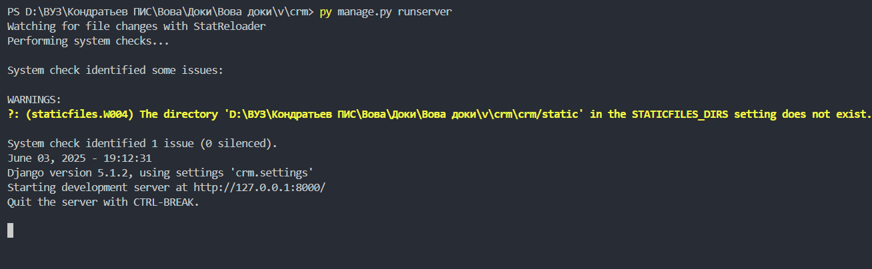
Рисунок 26 – Запуск сервера
Не пугаемся желтой надписи – это обычное предупреждение, которое ни на что не влияет.
Далее переходим по ссылке можно ее скопировать или с зажатым ctrl нажать на нее. Или скопировать эту ссылку http://127.0.0.1:8000/proxies/
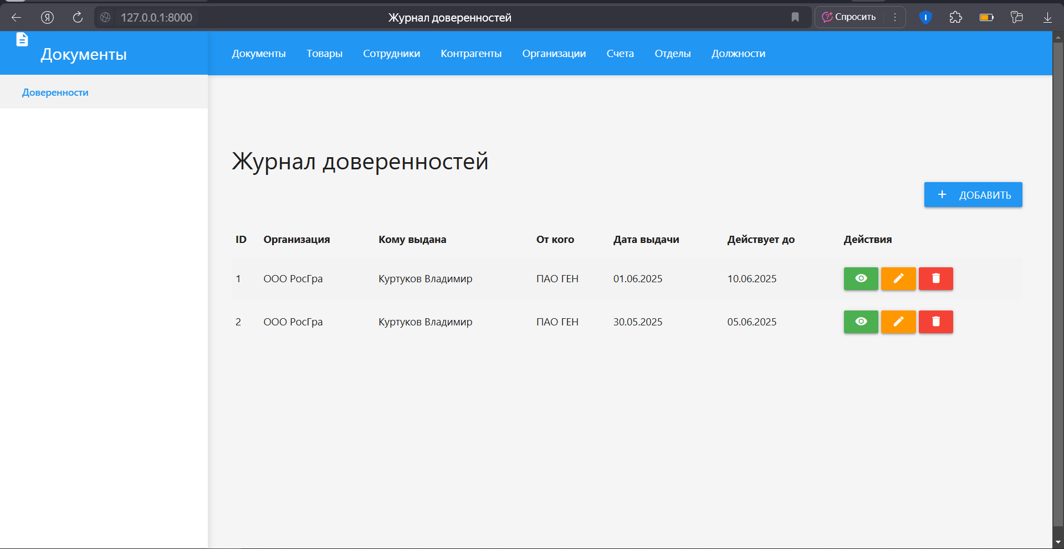
Рисунок 27 – Страница сайта
При первом запуске данных в проекте не будет, их надо будет создать через сайт. Печатная форма документа будет выглядеть так
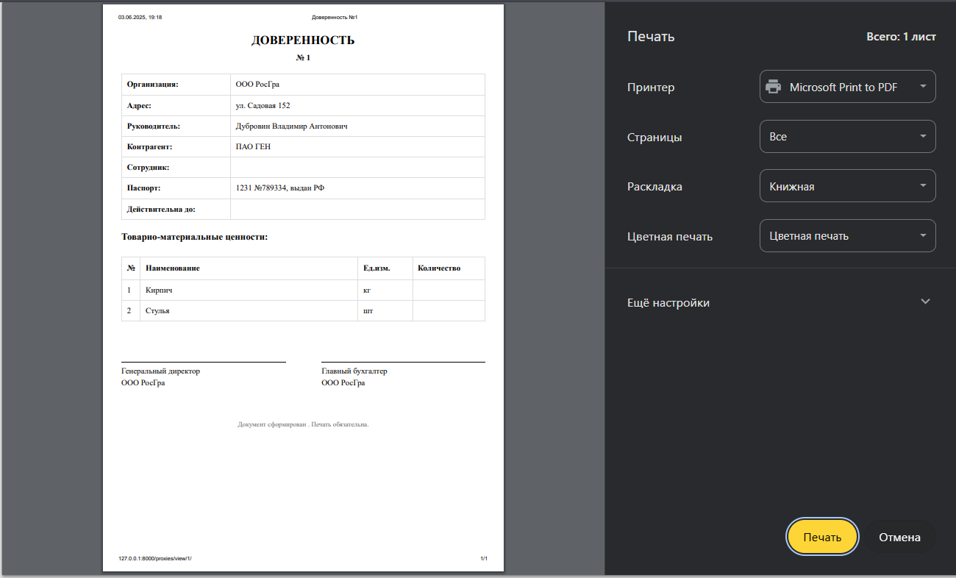
Рисунок 28 – печатная форма
Теперь можно сказать, что документ «Доверенность» был полностью реализован, теперь реализуйте по примеру свой документ, который выдаст Вам преподаватель.

